T.C.
SAMSUN ÜNİVERSİTESİ
TEKNİK BİLİMLER MESLEK YÜKSEKOKULU
YAZILIM, UYGULAMA GELİŞTİRME VE ÇÖZÜMLEME BÖLÜMÜ
ÖN-YÜZ YAZILIM GELİŞTİRME PROGRAMI

EcoTrack - Sürdürülebilir Yaşam ve Atık Takip Platformu

FİNAL PROJE ÖDEVİ

Hazırlayan
251081029 – Onur Acar

Ödev Danışmanı
Öğr. Gör. Ferhat PERÇİN

SAMSUN – 2026

ÖDEV TANITIM FORMU

YAZAR ADI SOYADI | : | Onur Acar
ÖDEVİN DİLİ | : | Türkçe
ÖDEVİN ADI | : | EcoTrack - Sürdürülebilir Yaşam ve Atık Takip Platformu
BÖLÜM | : | Yazılım, Uygulama Geliştirme ve Çözümleme
PROGRAM | : | Ön-Yüz Yazılım Geliştirme
ÖDEVİN TÜRÜ | : | Final
ÖDEVİN TES. TARİHİ | : | 13.06.2026
SAYFA SAYISI | : | 111
ÖDEV DANIŞMANI | : | Öğr. Gör. Ferhat PERÇİN

BEYAN
Bu projenin hazırlanmasında bilimsel ahlak kurallarına uyulduğu, başkalarının ederlerinden yararlanılması durumunda bilimsel normlara uygun olarak atıfta bulunulduğu, kullanılan verilerde herhangi tahrifat yapılmadığını, ödevin/projenin herhangi bir kısmının bu üniversite veya başka bir üniversitedeki başka bir ödev/proje olarak sunulmadığını beyan eder, aksi durumda karşılaşacağım cezai ve/veya hukuki durumu kabul eder; ayrıca üniversitenin ilgili yasa, yönerge ve metinlerini okuduğumu beyan ederim.

30.05.2026
Onur Acar
KABUL VE ONAY SAYFASI

251081029 numaralı Onur A.’in EcoTrack - Sürdürülebilir Yaşam ve Atık Takip Platformu adlı çalışması, benim tarafımdan Final ödevi olarak kabul edilmiştir.

Ferhat Perçin
Öğretim Görevlisi

ÖZET
Bu çalışmada, bireysel geri dönüşüm süreçlerini dijitalleştirerek çevre bilincini artırmayı ve sürdürülebilir yaşam alışkanlıklarını teşvik etmeyi amaçlayan 'EcoTrack - Sürdürülebilir Yaşam ve Atık Takip Platformu' web tabanlı uygulaması geliştirilmiştir. EcoTrack projesi; kullanıcı dostu görsel tasarımı, interaktif harita entegrasyonu, gerçek zamanlı ekolojik tasarruf hesaplama paneli, arama tabanlı geniş atık puanlama rehberi ve kişiselleştirilebilir ayarlar ekranıyla modern bir web arayüzü sunmaktadır. Teknik olarak proje, Bootstrap v5.3.2 grid sistemi ve bileşenleri kullanılarak tüm cihazlarda duyarlı (responsive) olacak şekilde tasarlanmış, stil kısımlarında özgün karanlık mod ve cam morfolojisi (glassmorphism) teması uygulanmıştır. Sayfa içi dinamik etkileşimler, harita konum işaretlemeleri (Leaflet JS kütüphanesi ile), form girdi kontrolleri ve veri filtreleme işlemleri saf JavaScript (Vanilla JS) ile yazılmış, kütüphanelerin orijinal yapılarına dokunulmadan 'custom' mimarili dosyalar üzerinden entegrasyon sağlanmıştır. Proje, web platformlarının hızlı yüklenme, düşük kaynak kullanımı ve yüksek SEO uyumluluğu prensiplerini temsil etmektedir.

İçindekiler
GİRİŞ
1. Ana Sayfa (index.html) Arayüzü ve Tasarım Yapısı
1.1. Ana Sayfa HTML İskelet Yapısı (index.html)
1.2. Ana Sayfa Görsel Tasarım Kuralları (custom-home.css)
2. İnteraktif Harita ve Atık Noktaları Modülü (atik-noktalari.html)
2.1. Atık Noktaları HTML İskelet Yapısı (atik-noktalari.html)
2.2. İnteraktif Harita Görsel Tasarım Kuralları (custom-maps.css)
2.3. Harita Başlatma ve Konum Marker Entegrasyonu (custom.js)
3. Ekolojik Tasarruf Hesaplama Modülü (tasarruf.html)
3.1. Tasarruf Hesaplama HTML İskelet Yapısı (tasarruf.html)
3.2. Tasarruf Hesaplama Görsel Tasarım Kuralları (custom-savings.css)
3.3. Canlı Ekolojik Tasarruf Hesaplama Algoritması (custom.js)
4. Atık Bankası ve Arama Kılavuzu Modülü (atik-bankasi.html)
4.1. Atık Bankası HTML İskelet Yapısı (atik-bankasi.html)
4.2. Atık Bankası Görsel Tasarım Kuralları (custom-bank.css)
4.3. Dinamik Atık Arama ve Puan Filtreleme Algoritması (custom.js)
5. Hakkımızda Sayfası ve Kurumsal Bilgi Kartları (hakkimizda.html)
5.1. Hakkımızda HTML İskelet Yapısı (hakkimizda.html)
5.2. Hakkımızda Görsel Tasarım Kuralları (custom-about.css)
6. Ayarlar Sayfası ve Kişiselleştirme Seçenekleri (ayarlar.html)
6.1. Ayarlar HTML İskelet Yapısı (ayarlar.html)
6.2. Ayarlar Görsel Tasarım Kuralları (custom-settings.css)
7. Global Tasarım Sistemi Entegrasyonu (custom.css ve custom.js)
7.1. Global CSS Tasarım Sistemi (custom.css)
7.2. Global JS Sayfa Yükleme ve Navbar Yönetimi (custom.js)
8. Sonuç ve Genel Değerlendirme
9. Kaynakça
10. Github Geçmişi
11. Yapay Zeka Sohbet Geçmişi

ÖN SÖZ

Günümüzde iklim krizi ve çevre kirliliği gibi küresel sorunlar, bireysel ve toplumsal ölçekte geri dönüşüm bilincinin artırılmasını zorunlu kılmaktadır. 'EcoTrack - Sürdürülebilir Yaşam ve Atık Takip Platformu' projesi, çevre dostu geri dönüşüm davranışlarını dijital araçlarla teşvik ederek bu bilince katkı sağlamak amacıyla geliştirilmiştir. Bu projenin yazılım geliştirme sürecinde, hem modern arayüz tasarımı yöntemleri (Bootstrap grid sistemi, responsive düzenler) hem de saf istemci taraflı programlama pratikleri (Vanilla JS veri işleme, Leaflet entegrasyonu) bir arada kullanılarak performansı yüksek bir web sitesi ortaya koyulmuştur.
Bu projenin fikir aşamasından hayata geçirilmesine kadar değerli katkıları ve yol göstericiliği için saygıdeğer ödev danışmanım Öğr. Gör. Ferhat PERÇİN hocama teşekkürlerimi ve şükranlarımı sunarım. Projenin çevre bilincine katkı sağlamasını ve benzer sürdürülebilir yazılım çalışmalarına ışık tutmasını temenni ederim.

GİRİŞ

Hızlı sanayileşme, nüfus artışı ve tüketim alışkanlıklarının değişimi, ortaya çıkan atık miktarının geometrik olarak artmasına yol açmaktadır. Bu durum, atıkların kaynağında ayrıştırılarak geri dönüştürülmesini çevresel sürdürülebilirlik açısından kritik bir öncelik haline getirmektedir. Ancak, bireylerin geri dönüşüme aktif olarak katılabilmeleri için önlerinde iki temel engel bulunmaktadır: yakındaki atık toplama merkezlerinin konumlarına dair bilgi eksikliği ve geri dönüşümün doğaya sağladığı somut faydaları gözlemleyememenin getirdiği motivasyon eksikliği. EcoTrack projesi, bu iki engeli ortadan kaldırmak amacıyla tasarlanmıştır.
EcoTrack, kullanıcıların atıklarını doğru şekilde kategorize edebileceği bir 'Atık Bankası Rehberi', Samsun genelindeki atık toplama noktalarını gösteren interaktif bir 'Atık Haritası' ve geri dönüştürülen plastik, kağıt, cam ve metallerin doğada kaç ağacı kurtardığını, ne kadar su tasarrufu sağladığını ve CO2 salınımını engellediğini anlık hesaplayan bir 'Ekolojik Tasarruf Paneli' sunmaktadır. Teknik olarak, bu çalışmada Bootstrap framework'ü kullanılarak tüm cihazlarda akıcı çalışan modern bir tasarım oluşturulmuş ve özgün CSS kodları (custom.css, custom-*.css) ile sistem karanlık cam morfolojisine büründürülmüştür. Bu rapor kapsamında, sistemin HTML, CSS ve JavaScript kod blokları detaylı olarak incelenecek ve kodların hangi amaca hizmet ettiği bilimsel olarak açıklanacaktır.

1. Ana Sayfa (index.html) Arayüzü ve Tasarım Yapısı

1.1. Ana Sayfa HTML İskelet Yapısı (index.html)
EcoTrack platformunun açılış ekranı olan Ana Sayfa, kullanıcılara çevre bilincinin ve geri dönüşümün vizyonunu aktarmayı amaçlayan sade ve etkileyici bir tasarıma sahiptir. Sayfada Bootstrap grid kütüphanesi kullanılarak tam ekran bir yerleşim düzeni oluşturulmuştur. Bu sayfanın iskelet kod yapısı aşağıda listelenmiştir:
<!DOCTYPE html>
<html lang="en">
<head>
<meta charset="utf-8">
<meta http-equiv="X-UA-Compatible" content="IE=edge">
<meta name="viewport" content="width=device-width, initial-scale=1, shrink-to-fit=no">
<meta name="description" content="EcoTrack - Gelecek Dönüşümle Başlar">
<title>EcoTrack</title>
<link rel="stylesheet" href="assets/bootstrap/css/bootstrap.min.css">
<link rel="stylesheet" href="https://cdnjs.cloudflare.com/ajax/libs/font-awesome/6.5.2/css/all.min.css">
<link rel="stylesheet" href="assets/css/style.css">
<link rel="stylesheet" href="assets/css/custom.css">
<link rel="stylesheet" href="assets/css/custom-home.css">
</head>
<body>
<!-- PRELOADER -->
<div class="preloaders">
<span class="loader"></span>
</div>
<!-- END PRELOADER -->
<!-- NAVBAR -->
<nav class="navbar navbar-expand-lg navbar-dark fixed-top custom-navbar">
<div class="container-fluid">
<a class="navbar-brand logo" href="index.html">
<span class="logo-text"></span>
EcoTrack
</a>
<button class="navbar-toggler" type="button" data-bs-toggle="collapse" data-bs-target="#navbarNav" aria-controls="navbarNav" aria-expanded="false" aria-label="Toggle navigation">
<span class="navbar-toggler-icon"></span>
</button>
<div class="collapse navbar-collapse justify-content-end" id="navbarNav">
<ul class="navbar-nav gap-2">
<li class="nav-item">
<a href="index.html" class="nav-link active">Ana Sayfa</a>
</li>
<li class="nav-item">
<a href="atik-noktalari.html" class="nav-link">Atık Noktaları</a>
</li>
<li class="nav-item">
<a href="tasarruf.html" class="nav-link">Ne Kurtardım</a>
</li>
<li class="nav-item">
<a href="atik-bankasi.html" class="nav-link">Atık Bankası</a>
</li>
<li class="nav-item">
<a href="hakkimizda.html" class="nav-link">Hakkımızda</a>
</li>
<li class="nav-item">
<a href="ayarlar.html" class="nav-link">Ayarlar</a>
</li>
</ul>
</div>
</div>
</nav>
<!-- END NAVBAR -->
<!-- MAIN CONTENT -->
<main class="pageMainContent">
<div class="container">
<div class="row justify-content-center">
<div class="col-lg-8 col-md-10 homeContent">
<h1 class="heroTitle">Gelecek Dönüşümle Başlar</h1>
<p class="heroSubtitle">Atıklarınızı değer katan birer enerjiye dönüştürün</p>
<a href="tasarruf.html" class="homeButton">Tasarrufunu Hesapla</a>
</div>
</div>
</div>
</main>
<!-- END MAIN CONTENT -->
<!-- VIDEO BACKGROUND -->
<div class="pageVideoBg">
<video autoplay muted loop playsinline>
<source src="assets/videos/home.mp4" type="video/mp4">
</video>
</div>
<div class="pageVideoOverlay"></div>
<!-- END VIDEO BACKGROUND -->
<!-- FOOTER -->
<footer class="ecoFooter">
<p>© 2026 EkoTrack Projesi • Yeşili Koru, Geleceği Kurtar.</p>
</footer>
<!-- END FOOTER -->
<script src="assets/bootstrap/js/bootstrap.min.js"></script>
<script src="assets/js/custom.js"></script>
</body>
</html>
Bu HTML kodunu, kullanıcıyı etkileyici ve hareketli bir 'home.mp4' video arka planıyla karşılamak, arka planda dönen video üzerine koyu renkli bir overlay katmanı yerleştirerek metin kontrastını artırmak ve kullanıcılara sitenin amacını anlatan ana başlıklar sunmak için kullandım. Ayrıca, kullanıcıyı doğrudan tasarruf hesaplama paneline yönlendiren, üzerine gelindiğinde büyüme efekti olan 'Tasarrufunu Hesapla' butonunu kurmak amacıyla bu yapıyı tercih ettim.

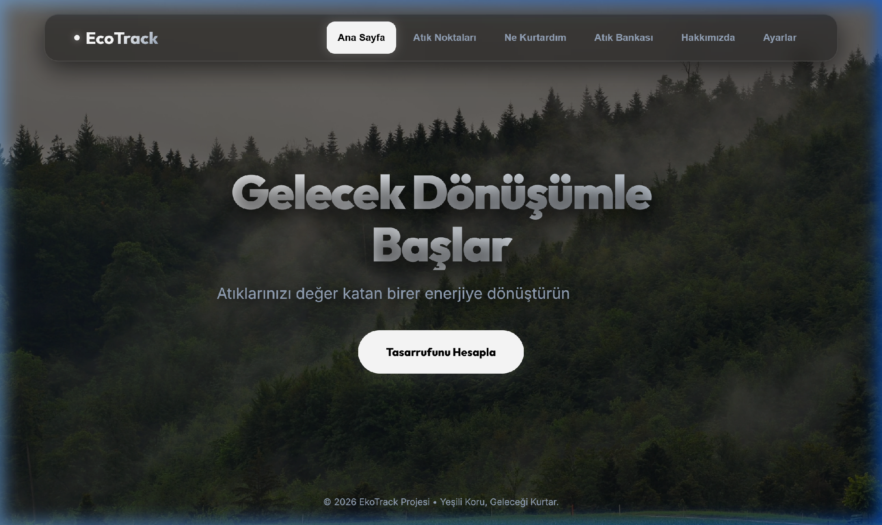
Resim 1: EcoTrack Ana Sayfa (index.html) Arayüz Görünümü

1.2. Ana Sayfa Görsel Tasarım Kuralları (custom-home.css)
Ana Sayfa'da yer alan başlıkların, butonların ve yerleşimlerin görsel tasarımını yapmak için kullandığımız sayfaya özel CSS kuralları (custom-home.css) aşağıda sunulmuştur:
.homeContent {
align-items: center;
text-align: center;
}
.heroTitle {
font-family: var(--font-title);
font-size: 68px;
font-weight: 900;
letter-spacing: -2px;
line-height: 1.1;
margin-bottom: 20px;
text-shadow: 0 10px 30px rgba(0, 0, 0, 0.9);
background: linear-gradient(to right, #ffffff, #cbd5e1);
-webkit-background-clip: text;
-webkit-text-fill-color: transparent;
}
.heroSubtitle {
font-size: 22px;
color: var(--text-secondary);
margin-bottom: 40px;
text-shadow: 0 4px 15px rgba(0, 0, 0, 0.8);
max-width: 600px;
}
.homeButton {
display: inline-block;
text-decoration: none;
color: #000000 !important;
background: var(--neon-green) !important;
font-family: var(--font-title);
font-weight: 700;
font-size: 16px;
padding: 18px 40px;
border-radius: 50px;
box-shadow: 0 8px 25px rgba(255, 255, 255, 0.1);
transition: all 0.3s ease;
}
.homeButton:hover {
transform: translateY(-3px) scale(1.03);
box-shadow: 0 12px 30px rgba(255, 255, 255, 0.2);
}
@media (max-width: 768px) {
.heroTitle {
font-size: 46px;
}
.heroSubtitle {
font-size: 18px;
}
}
Bu CSS kodunu, Ana Sayfa'da yer alan başlığın (heroTitle) yazı fontunu 'Outfit' olarak tanımlamak, yazı boyutunu 68px yaparak ekran genişliğine göre büyük durmasını sağlamak ve yazı rengine beyazdan açık griye doğru akan bir gradient (renk geçişi) efekti eklemek için kullandım. Ayrıca, tasarruf hesaplama butonunun (homeButton) kenarlarını yuvarlatıp cam morfolojisi temasıyla uyumlu hale getirmek ve fare imleci üzerine geldiğinde butonun yumuşak bir geçişle (transition) yukarı kayıp büyümesini sağlamak amacıyla kullandım.

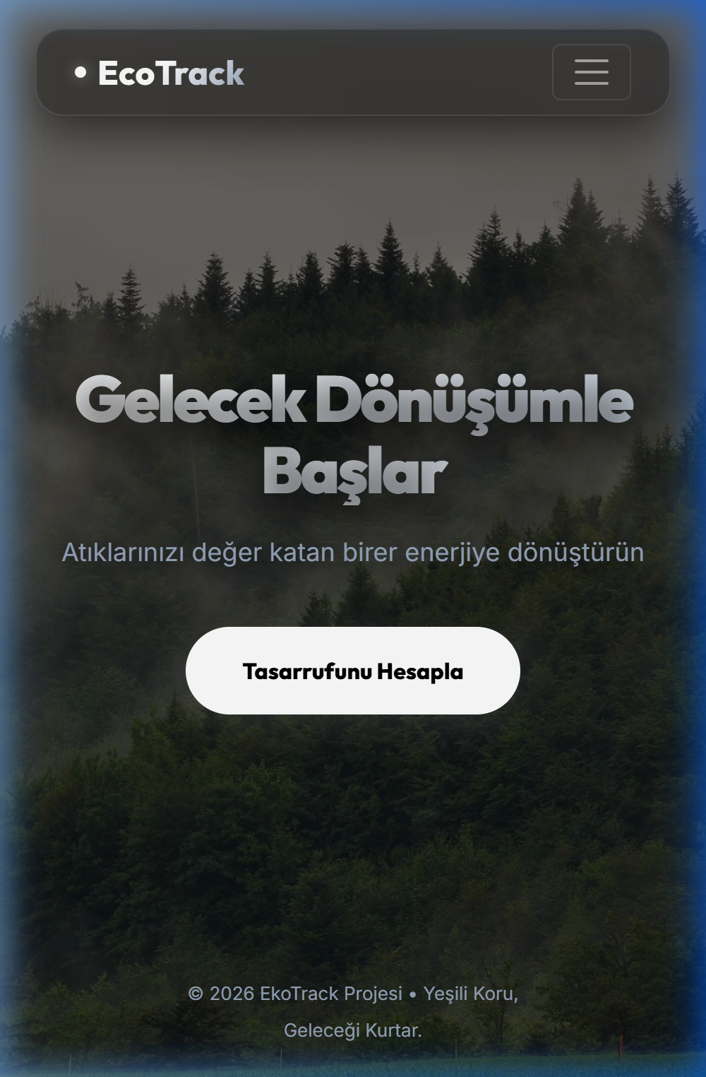
Resim 2: Ana Sayfa Buton Hover Efektleri ve Tipografi Yerleşimi

2. İnteraktif Harita ve Atık Noktaları Modülü (atik-noktalari.html)

2.1. Atık Noktaları HTML İskelet Yapısı (atik-noktalari.html)
Kullanıcıların kendilerine en yakın geri dönüşüm toplama merkezlerini bulabilmesi amacıyla Leaflet JS harita API entegrasyonu yapılmış olan 'Atık Noktaları' sayfası oluşturulmuştur. Bu sayfanın HTML iskelet kodu aşağıdaki gibidir:
<!DOCTYPE html>
<html lang="en">
<head>
<meta charset="utf-8">
<meta http-equiv="X-UA-Compatible" content="IE=edge">
<meta name="viewport" content="width=device-width, initial-scale=1, shrink-to-fit=no">
<meta name="description" content="EcoTrack - Atık Noktaları">
<title>EcoTrack - Atık Noktaları</title>
<link rel="stylesheet" href="assets/bootstrap/css/bootstrap.min.css">
<link rel="stylesheet" href="https://cdnjs.cloudflare.com/ajax/libs/font-awesome/6.5.2/css/all.min.css">
<link rel="stylesheet" href="https://unpkg.com/leaflet@1.9.4/dist/leaflet.css" />
<link rel="stylesheet" href="assets/css/style.css">
<link rel="stylesheet" href="assets/css/custom.css">
<link rel="stylesheet" href="assets/css/custom-maps.css">
</head>
<body>
<!-- PRELOADER -->
<div class="preloaders">
<span class="loader"></span>
</div>
<!-- END PRELOADER -->
<!-- NAVBAR -->
<nav class="navbar navbar-expand-lg navbar-dark fixed-top custom-navbar">
<div class="container-fluid">
<a class="navbar-brand logo" href="index.html">
<span class="logo-text"></span>
EcoTrack
</a>
<button class="navbar-toggler" type="button" data-bs-toggle="collapse" data-bs-target="#navbarNav"
aria-controls="navbarNav" aria-expanded="false" aria-label="Toggle navigation">
<span class="navbar-toggler-icon"></span>
</button>
<div class="collapse navbar-collapse justify-content-end" id="navbarNav">
<ul class="navbar-nav gap-2">
<li class="nav-item">
<a href="index.html" class="nav-link">Ana Sayfa</a>
</li>
<li class="nav-item">
<a href="atik-noktalari.html" class="nav-link active">Atık Noktaları</a>
</li>
<li class="nav-item">
<a href="tasarruf.html" class="nav-link">Ne Kurtardım</a>
</li>
<li class="nav-item">
<a href="atik-bankasi.html" class="nav-link">Atık Bankası</a>
</li>
<li class="nav-item">
<a href="hakkimizda.html" class="nav-link">Hakkımızda</a>
</li>
<li class="nav-item">
<a href="ayarlar.html" class="nav-link">Ayarlar</a>
</li>
</ul>
</div>
</div>
</nav>
<!-- END NAVBAR -->
<!-- MAIN CONTENT -->
<main class="pageMainContent">
<div class="container">
<div class="row justify-content-end">
<!-- Üst taraf: Harita -->
<div class="col-lg-8 col-md-10 mb-4 d-flex justify-content-end">
<div id="map"></div>
</div>
<!-- Alt taraf: Detay Listesi -->
<div class="col-lg-8 col-md-10 d-flex justify-content-end">
<div class="interaktifPanel mapsPanel">
<div>
<span class="sectionTag">Harita & Konum</span>
<h2>Atık Noktaları</h2>
</div>
<div class="atikLokasyonListesi">
<div class="atikLokasyonlari">
<div class="d-flex align-items-center gap-3">
<span class="loc-bullet">🌱</span>
<div class="atikLokasyonBilgisi">
<h3>Atakum Sahil Geri Dönüşüm</h3>
<p>Adres: Atakum Sahil Yolu, Samsun</p>
<p>Çalışma Saatleri: 08:00 - 18:00</p>
</div>
</div>
<a href="https://www.google.com/maps/search/?api=1&query=41.3320,36.2650" target="_blank" class="btn btn-outline-light btn-sm rounded-pill px-3">Haritada Aç</a>
</div>
<div class="atikLokasyonlari">
<div class="d-flex align-items-center gap-3">
<span class="loc-bullet">🌱</span>
<div class="atikLokasyonBilgisi">
<h3>Ömürevleri Mobil İstasyon</h3>
<p>Adres: Ömürevleri Metro Durağı Yanı, Samsun</p>
<p>Çalışma Saatleri: 08:00 - 18:00</p>
</div>
</div>
<a href="https://www.google.com/maps/search/?api=1&query=41.3250,36.2750" target="_blank" class="btn btn-outline-light btn-sm rounded-pill px-3">Haritada Aç</a>
</div>
</div>
</div>
</div>
</div>
</div>
</main>
<!-- END MAIN CONTENT -->
<!-- VIDEO BACKGROUND -->
<div class="pageVideoBg mapsVideoBg">
<video autoplay muted loop playsinline>
<source src="assets/videos/maps.mp4" type="video/mp4">
</video>
</div>
<div class="pageVideoOverlay"></div>
<!-- END VIDEO BACKGROUND -->
<!-- FOOTER -->
<footer class="ecoFooter">
<p>© 2026 EkoTrack Projesi • Yeşili Koru, Geleceği Kurtar.</p>
</footer>
<!-- END FOOTER -->
<script src="assets/bootstrap/js/bootstrap.min.js"></script>
<script src="https://unpkg.com/leaflet@1.9.4/dist/leaflet.js"></script>
<script src="assets/js/custom.js"></script>
</body>
</html>
Bu HTML kodunu, sayfanın üst kısmında dikey olarak hizalanan bir harita alanı (#map) oluşturmak ve bu haritanın hemen altında atık toplama noktalarının adres, çalışma saatleri ve geri dönüştürdükleri atık kategorilerini içeren detaylı bilgi panellerini kurmak için kullandım. Ayrıca, kullanıcıların seçtikleri konuma kolayca yol tarifi alabilmeleri için her konum kartının sağ tarafına Google Haritalar API'siyle koordinat bazlı çalışan 'Haritada Aç' butonları entegre etmek amacıyla kullandım.

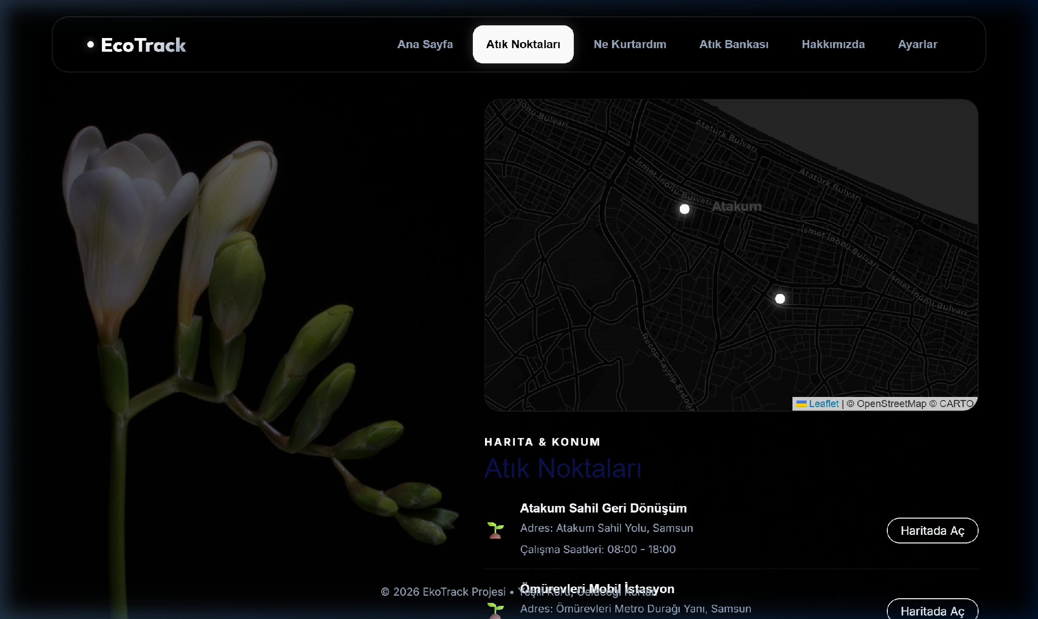
Resim 3: Atık Noktaları Sayfası (atik-noktalari.html) Arayüzü

2.2. İnteraktif Harita Görsel Tasarım Kuralları (custom-maps.css)
Atık Noktaları sayfasında yer alan haritanın duyarlı (responsive) boyutu, özel tasarım Leaflet popup pencereleri ve atık pini dalgalanma efekti için yazdığımız 'custom-maps.css' dosyası aşağıdaki gibidir:
.mapsPanel {
display: flex;
flex-direction: column;
gap: 20px;
max-width: 600px;
width: 100%;
margin-left: auto;
margin-right: 0;
}
#map {
width: 100%;
max-width: 600px;
height: 380px;
border-radius: 20px;
border: 1px solid var(--glass-border);
z-index: 10;
background: #000;
margin-left: auto;
margin-right: 0;
}
.leaflet-popup-content-wrapper {
background: rgba(0, 0, 0, 0.9) !important;
color: #ffffff !important;
border: 1px solid var(--glass-border);
border-radius: 12px !important;
font-family: var(--font-body);
}
.leaflet-popup-tip {
background: rgba(0, 0, 0, 0.9) !important;
}
.custom-map-pin {
background: transparent !important;
border: none !important;
}
.map-pulse-pin {
position: relative;
width: 12px;
height: 12px;
background-color: #ffffff;
border-radius: 50%;
box-shadow: 0 0 12px #ffffff;
}
.map-pulse-pin::after {
content: '';
position: absolute;
top: 50%;
left: 50%;
width: 24px;
height: 24px;
border: 2px solid #ffffff;
border-radius: 50%;
transform: translate(-50%, -50%);
animation: pulse-map 1.8s infinite ease-out;
opacity: 0;
}
@keyframes pulse-map {
0% {
transform: translate(-50%, -50%) scale(0.5);
opacity: 0;
}
50% {
opacity: 0.6;
}
100% {
transform: translate(-50%, -50%) scale(1.5);
opacity: 0;
}
}
.atikLokasyonListesi {
display: flex;
flex-direction: column;
gap: 15px;
width: 100%;
}
.atikLokasyonlari {
display: flex;
align-items: center;
justify-content: space-between;
gap: 15px;
padding-bottom: 10px;
border-bottom: 1px solid rgba(255, 255, 255, 0.05);
}
.atikLokasyonlari:last-child {
border-bottom: none;
}
.loc-bullet {
font-size: 20px;
}
.atikLokasyonBilgisi h3 {
font-size: 15px;
font-weight: 700;
color: var(--text-primary);
margin-bottom: 2px;
}
.atikLokasyonBilgisi p {
font-size: 13px;
color: var(--text-secondary);
margin: 0;
}
.mapsVideoBg {
left: 40%;
top: 55%;
}
Bu CSS kodunu, harita elementinin (#map) genişliğini %100 ve yüksekliğini 380px yaparak ekran genişliğiyle uyumlu, taşma yapmayan bir yapı kurmak için kullandım. Haritada yer alan konum işaretçilerinin etrafında sürekli olarak yayılan beyaz bir dairesel dalga (pulse) animasyonu oluşturmak amacıyla @keyframes pulse-map özelliğini tanımladım. Haritadaki pinlere tıklandığında açılan bilgi pencerelerini (.leaflet-popup-content-wrapper) koyu şeffaf arka plan ve ince beyaz kenarlıkla cam efekti tasarım dilimize uydurmak amacıyla kullandım.

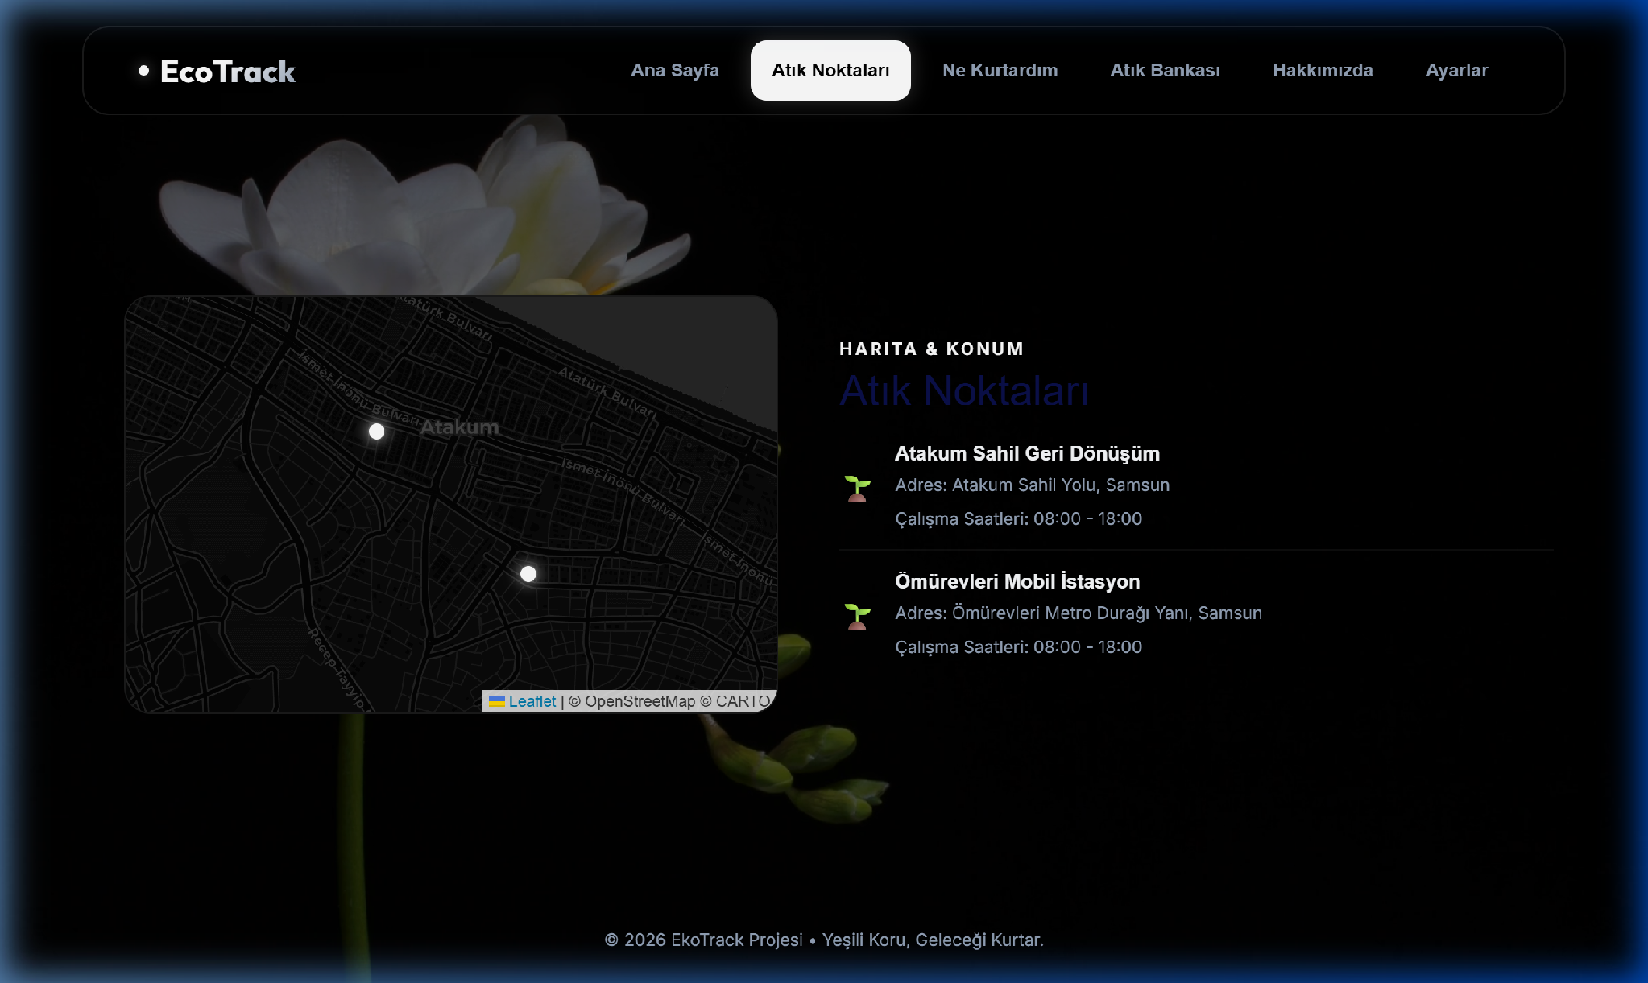
Resim 4: Harita Popup Pencereleri ve Pulsing (Dalgalanan) Harita Marker Gösterimi

2.3. Harita Başlatma ve Konum Marker Entegrasyonu (custom.js)
Haritanın yüklenmesini, OpenStreetMap karolarının (tiles) eklenmesini ve Samsun/Atakum koordinatlarına odaklanmasını sağlayan JavaScript kod bloğu (custom.js içindeki harita kısmı) aşağıda verilmiştir:
// Harita Başlatma ve Marker Ekleme Kod Bloğu
function initLeafletMap() {
const mapEl = document.getElementById('map');
if (!mapEl) return;
window.leafletMapInstance = L.map('map', {
center: [41.3284, 36.2699],
zoom: 14,
zoomControl: false
});
L.tileLayer('https://{s}.basemaps.cartocdn.com/dark_all/{z}/{x}/{y}{r}.png', {
attribution: '&copy; OpenStreetMap &copy; CARTO'
}).addTo(window.leafletMapInstance);
const customIcon = L.divIcon({
className: 'custom-map-pin',
html: '<div class="map-pulse-pin"></div>',
iconSize: [12, 12],
iconAnchor: [6, 6]
});
L.marker([41.3320, 36.2650], { icon: customIcon }).addTo(window.leafletMapInstance)
.bindPopup('<b style="color:#000;">Atakum Sahil Geri Dönüşüm</b><br><span style="color:#666;">Organik & Gıda Atıkları</span>');
L.marker([41.3250, 36.2750], { icon: customIcon }).addTo(window.leafletMapInstance)
.bindPopup('<b style="color:#000;">Ömürevleri Mobil İstasyon</b><br><span style="color:#666;">Cam, Kağıt, Plastik</span>');
}
Bu JavaScript kodunu, Leaflet kütüphanesini kullanarak sayfa yüklendiğinde interaktif haritayı ayağa kaldırmak, Samsun/Atakum merkez koordinatlarına haritayı sabitlemek ve CARTO'nun koyu temalı harita haritasını (dark_all) L.tileLayer kullanarak harita katmanına eklemek için kullandım. Ayrıca, haritada iki adet atık noktası işaretçisi (marker) oluşturarak bunlara tıklandığında konum bilgilerini gösteren popup kutularını L.marker().bindPopup() yapısıyla haritaya bağlamak amacıyla kullandım.

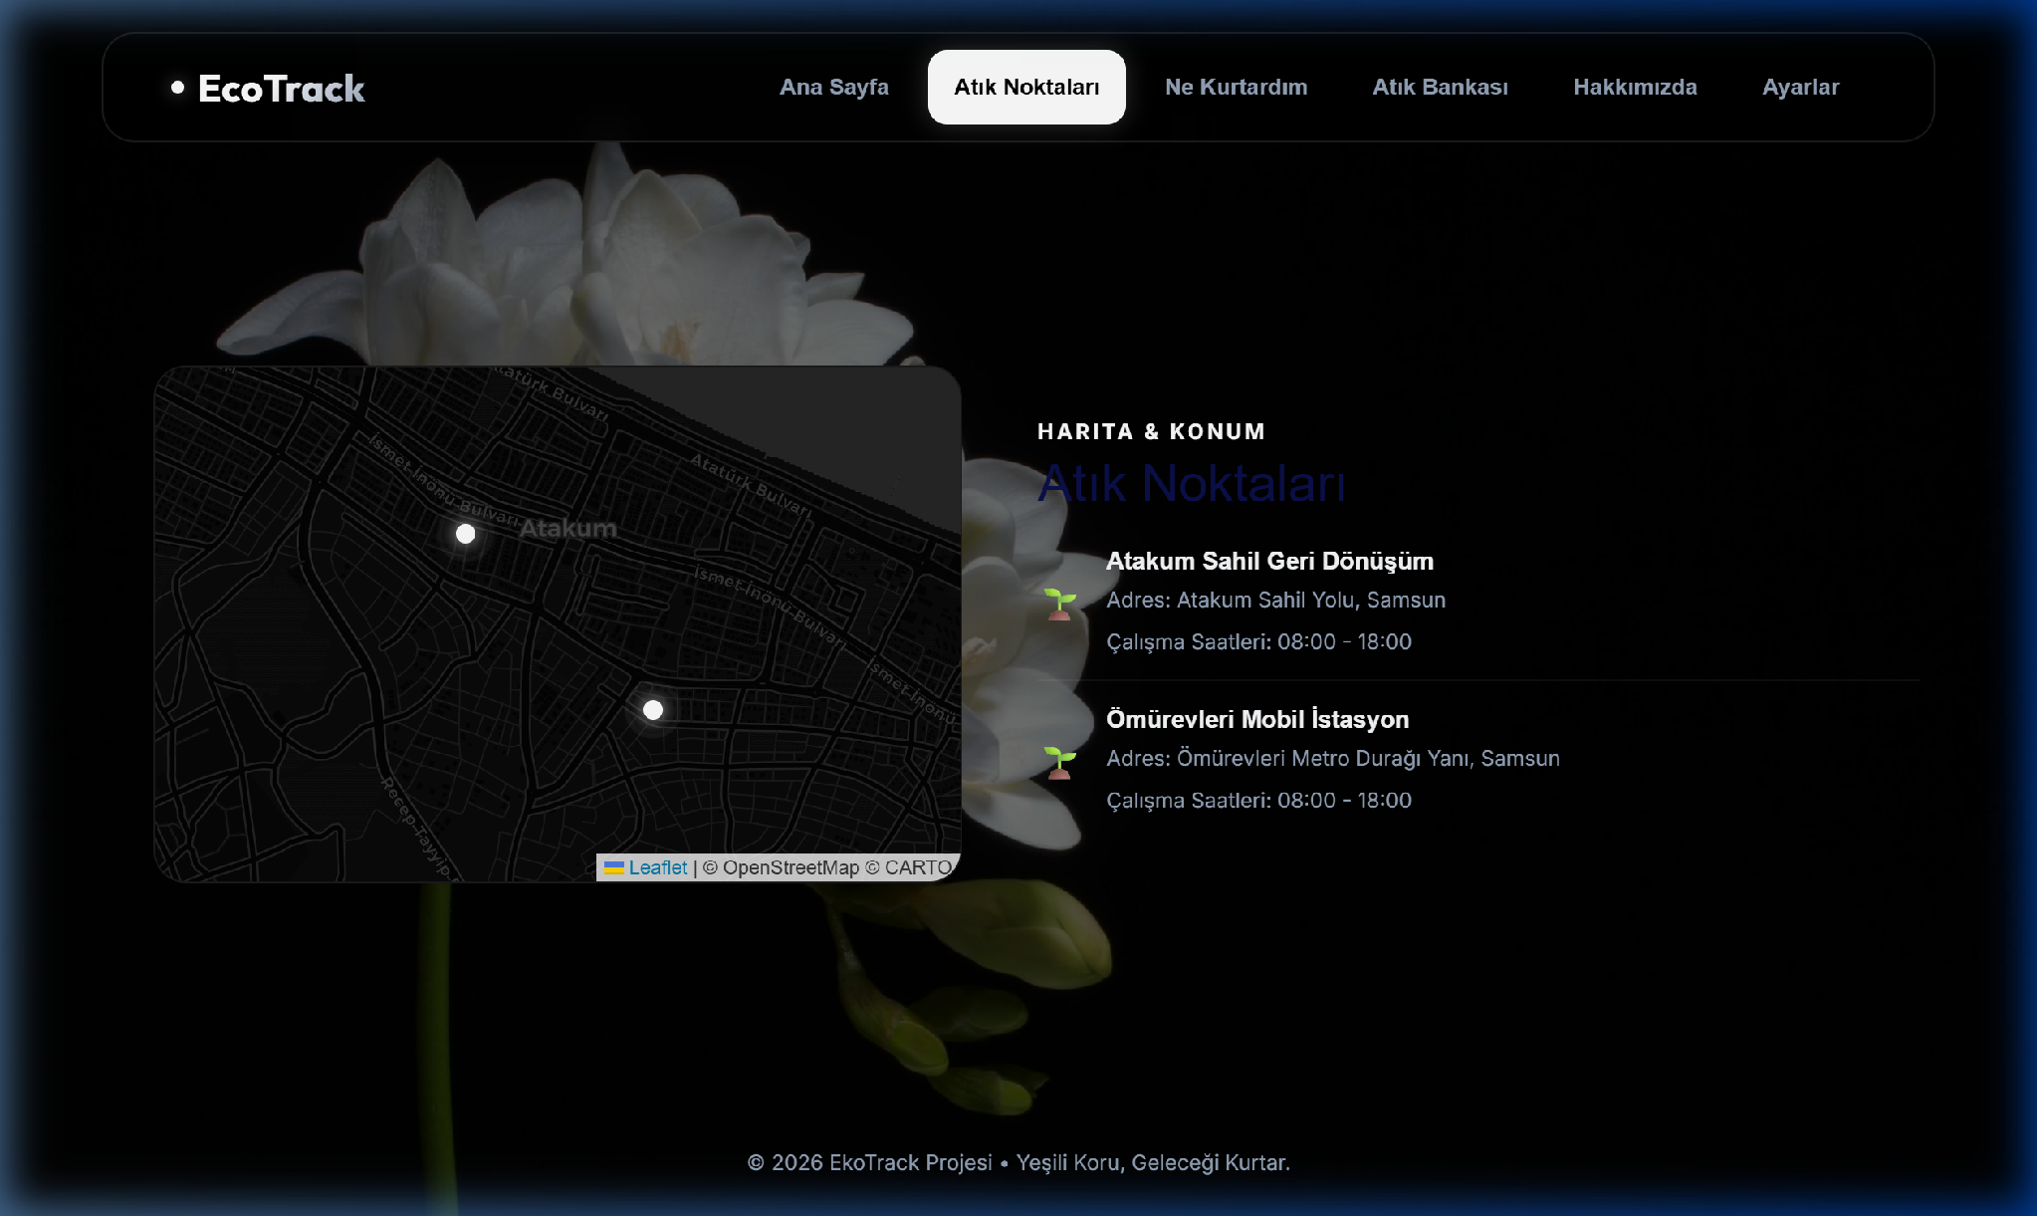
Resim 5: Leaflet Haritasının Koyu Tema TileLayer Entegrasyonu

3. Ekolojik Tasarruf Hesaplama Modülü (tasarruf.html)

3.1. Tasarruf Hesaplama HTML İskelet Yapısı (tasarruf.html)
Kullanıcıların geri dönüştürdükleri atıkların (plastik, kağıt, cam, metal) çevreye katkılarını anlık olarak hesaplayıp gösteren ekolojik tasarruf hesaplama ekranının HTML kodları aşağıdaki gibidir:
<!DOCTYPE html>
<html lang="en">
<head>
<meta charset="utf-8">
<meta http-equiv="X-UA-Compatible" content="IE=edge">
<meta name="viewport" content="width=device-width, initial-scale=1, shrink-to-fit=no">
<meta name="description" content="EcoTrack - Ekolojik Tasarruf Hesaplayıcı">
<title>EcoTrack - Ne Kurtardım</title>
<link rel="stylesheet" href="assets/bootstrap/css/bootstrap.min.css">
<link rel="stylesheet" href="https://cdnjs.cloudflare.com/ajax/libs/font-awesome/6.5.2/css/all.min.css">
<link rel="stylesheet" href="assets/css/style.css">
<link rel="stylesheet" href="assets/css/custom.css">
<link rel="stylesheet" href="assets/css/custom-savings.css">
</head>
<body>
<!-- PRELOADER -->
<div class="preloaders">
<span class="loader"></span>
</div>
<!-- END PRELOADER -->
<!-- NAVBAR -->
<nav class="navbar navbar-expand-lg navbar-dark fixed-top custom-navbar">
<div class="container-fluid">
<a class="navbar-brand logo" href="index.html">
<span class="logo-text"></span>
EcoTrack
</a>
<button class="navbar-toggler" type="button" data-bs-toggle="collapse" data-bs-target="#navbarNav"
aria-controls="navbarNav" aria-expanded="false" aria-label="Toggle navigation">
<span class="navbar-toggler-icon"></span>
</button>
<div class="collapse navbar-collapse justify-content-end" id="navbarNav">
<ul class="navbar-nav gap-2">
<li class="nav-item">
<a href="index.html" class="nav-link">Ana Sayfa</a>
</li>
<li class="nav-item">
<a href="atik-noktalari.html" class="nav-link">Atık Noktaları</a>
</li>
<li class="nav-item">
<a href="tasarruf.html" class="nav-link active">Ne Kurtardım</a>
</li>
<li class="nav-item">
<a href="atik-bankasi.html" class="nav-link">Atık Bankası</a>
</li>
<li class="nav-item">
<a href="hakkimizda.html" class="nav-link">Hakkımızda</a>
</li>
<li class="nav-item">
<a href="ayarlar.html" class="nav-link">Ayarlar</a>
</li>
</ul>
</div>
</div>
</nav>
<!-- END NAVBAR -->
<!-- MAIN CONTENT -->
<main class="pageMainContent">
<div class="container">
<div class="row justify-content-start">
<div class="col-lg-6 col-md-8 col-sm-10">
<div class="interaktifPanel">
<div>
<span class="sectionTag">Ne Kurtardım</span>
<h2>Ekolojik Tasarruf</h2>
</div>
<div class="girdiTablosu">
<div class="girdiler">
<label>Plastik (kg)</label>
<input type="number" id="plastikInput" value="0" min="0">
</div>
<div class="girdiler">
<label>Kağıt (kg)</label>
<input type="number" id="kagıtInput" value="0" min="0">
</div>
<div class="girdiler">
<label>Cam (kg)</label>
<input type="number" id="camInput" value="0" min="0">
</div>
<div class="girdiler">
<label>Metal (kg)</label>
<input type="number" id="metalInput" value="0" min="0">
</div>
</div>
<!-- Tasarruf sonuçları -->
<div class="canliTasarrufSonuclari">
Şu ana kadar doğada tam <span id="agacSayisi" class="highlightText">0</span> ağaç, <span
id="suMiktari" class="highlightText">0</span> litre su ve <span id="co2Miktari"
class="highlightText">0</span> kg CO2 salınımı engellediniz!
</div>
</div>
</div>
</div>
</div>
</main>
<!-- END MAIN CONTENT -->
<!-- VIDEO BACKGROUND -->
<div class="pageVideoBg saveVideoBg">
<video autoplay muted loop playsinline>
<source src="assets/videos/save.mp4" type="video/mp4">
</video>
</div>
<div class="pageVideoOverlay"></div>
<!-- END VIDEO BACKGROUND -->
<!-- FOOTER -->
<footer class="ecoFooter">
<p>© 2026 EkoTrack Projesi • Yeşili Koru, Geleceği Kurtar.</p>
</footer>
<!-- END FOOTER -->
<script src="assets/bootstrap/js/bootstrap.min.js"></script>
<script src="assets/js/custom.js"></script>
</body>
</html>
Bu HTML kodunu, kullanıcının geri dönüştürdüğü atık miktarlarını kg bazında girmesi için plastik, kağıt, cam ve metal başlıklarına sahip sayısal girdi alanları (<input type='number'>) oluşturmak için kullandım. Bu girdilerin hemen alt tarafında, JavaScript hesaplama fonksiyonu tarafından anlık olarak doldurulacak kurtarılan ağaç sayısı, su miktarı ve engellenen karbondioksit (CO2) miktarlarını temsil eden spans alanlarını (#agacSayisi, #suMiktari, #co2Miktari) yerleştirmek amacıyla kullandım.

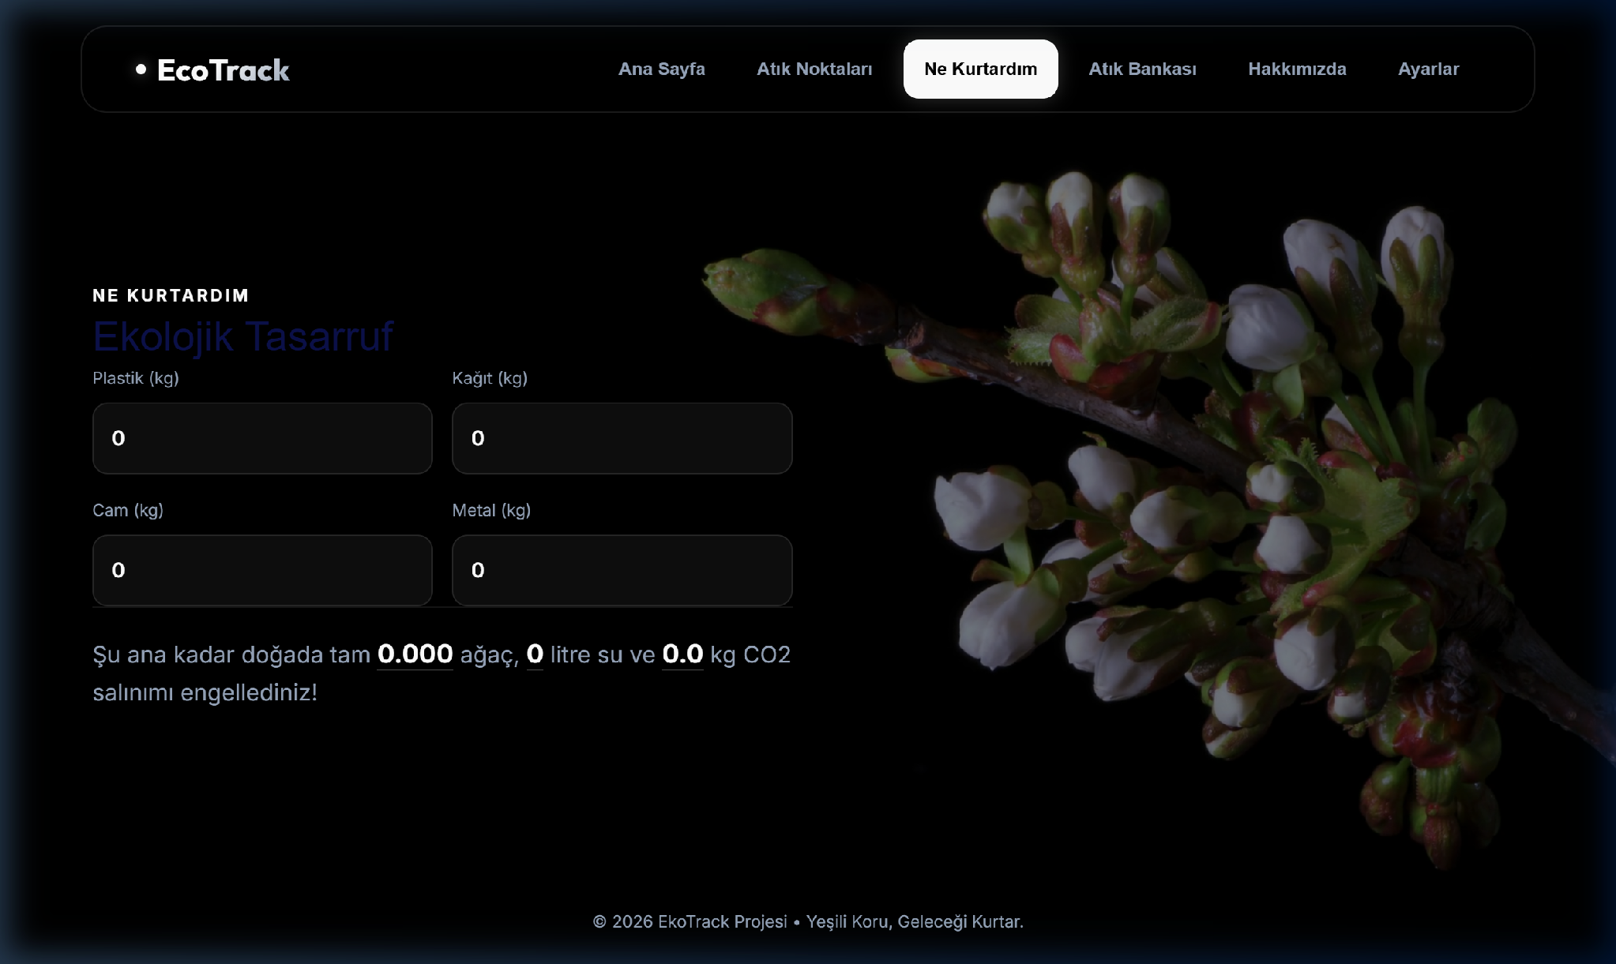
Resim 6: Tasarruf Hesaplama Ekranı (tasarruf.html)

3.2. Tasarruf Hesaplama Görsel Tasarım Kuralları (custom-savings.css)
Tasarruf hesaplayıcısındaki veri giriş tablosunun responsive yerleşimi, modern cam efektleri ve sonuç metinlerinin vurgulanmasını sağlayan 'custom-savings.css' dosyası aşağıdaki gibidir:
.girdiTablosu {
display: grid;
grid-template-columns: 1fr 1fr;
gap: 15px;
}
.girdiler {
display: flex;
flex-direction: column;
gap: 6px;
}
.girdiler label {
font-size: 13px;
color: var(--text-secondary);
}
.girdiler input {
background: rgba(255, 255, 255, 0.05);
border: 1px solid var(--glass-border);
border-radius: 12px;
padding: 14px;
color: white;
font-size: 16px;
font-weight: 600;
transition: all 0.3s ease;
}
.girdiler input:focus {
outline: none;
border-color: var(--neon-green);
background: rgba(255, 255, 255, 0.08);
}
.canliTasarrufSonuclari {
font-size: 18px;
line-height: 1.6;
color: var(--text-secondary);
border-top: 1px solid rgba(255, 255, 255, 0.08);
padding-top: 20px;
}
.highlightText {
color: var(--neon-green);
font-weight: 800;
font-size: 20px;
text-shadow: none;
border-bottom: 1px solid rgba(255, 255, 255, 0.3);
}
.saveVideoBg {
left: 65%;
}
Bu CSS kodunu, girdi kutularını yan yana ikişerli satırlar halinde hizalamak için .girdiTablosu sınıfında display: grid yapısını kurmak amacıyla kullandım. Girdi alanlarına şeffaf beyaz arka plan (rgba(255,255,255,0.05)) ve ince kenarlıklar tanımlayarak cam efekti elde etmek, girdilere odaklanıldığında kenarlıklarının parlamasını sağlamak ve hesaplanan tasarruf sonuçlarının (ağaç, su, CO2 değerleri) kalın, parlak ve altı çizili şekilde ön plana çıkmasını sağlayan .highlightText stil kurallarını tanımlamak amacıyla kullandım.

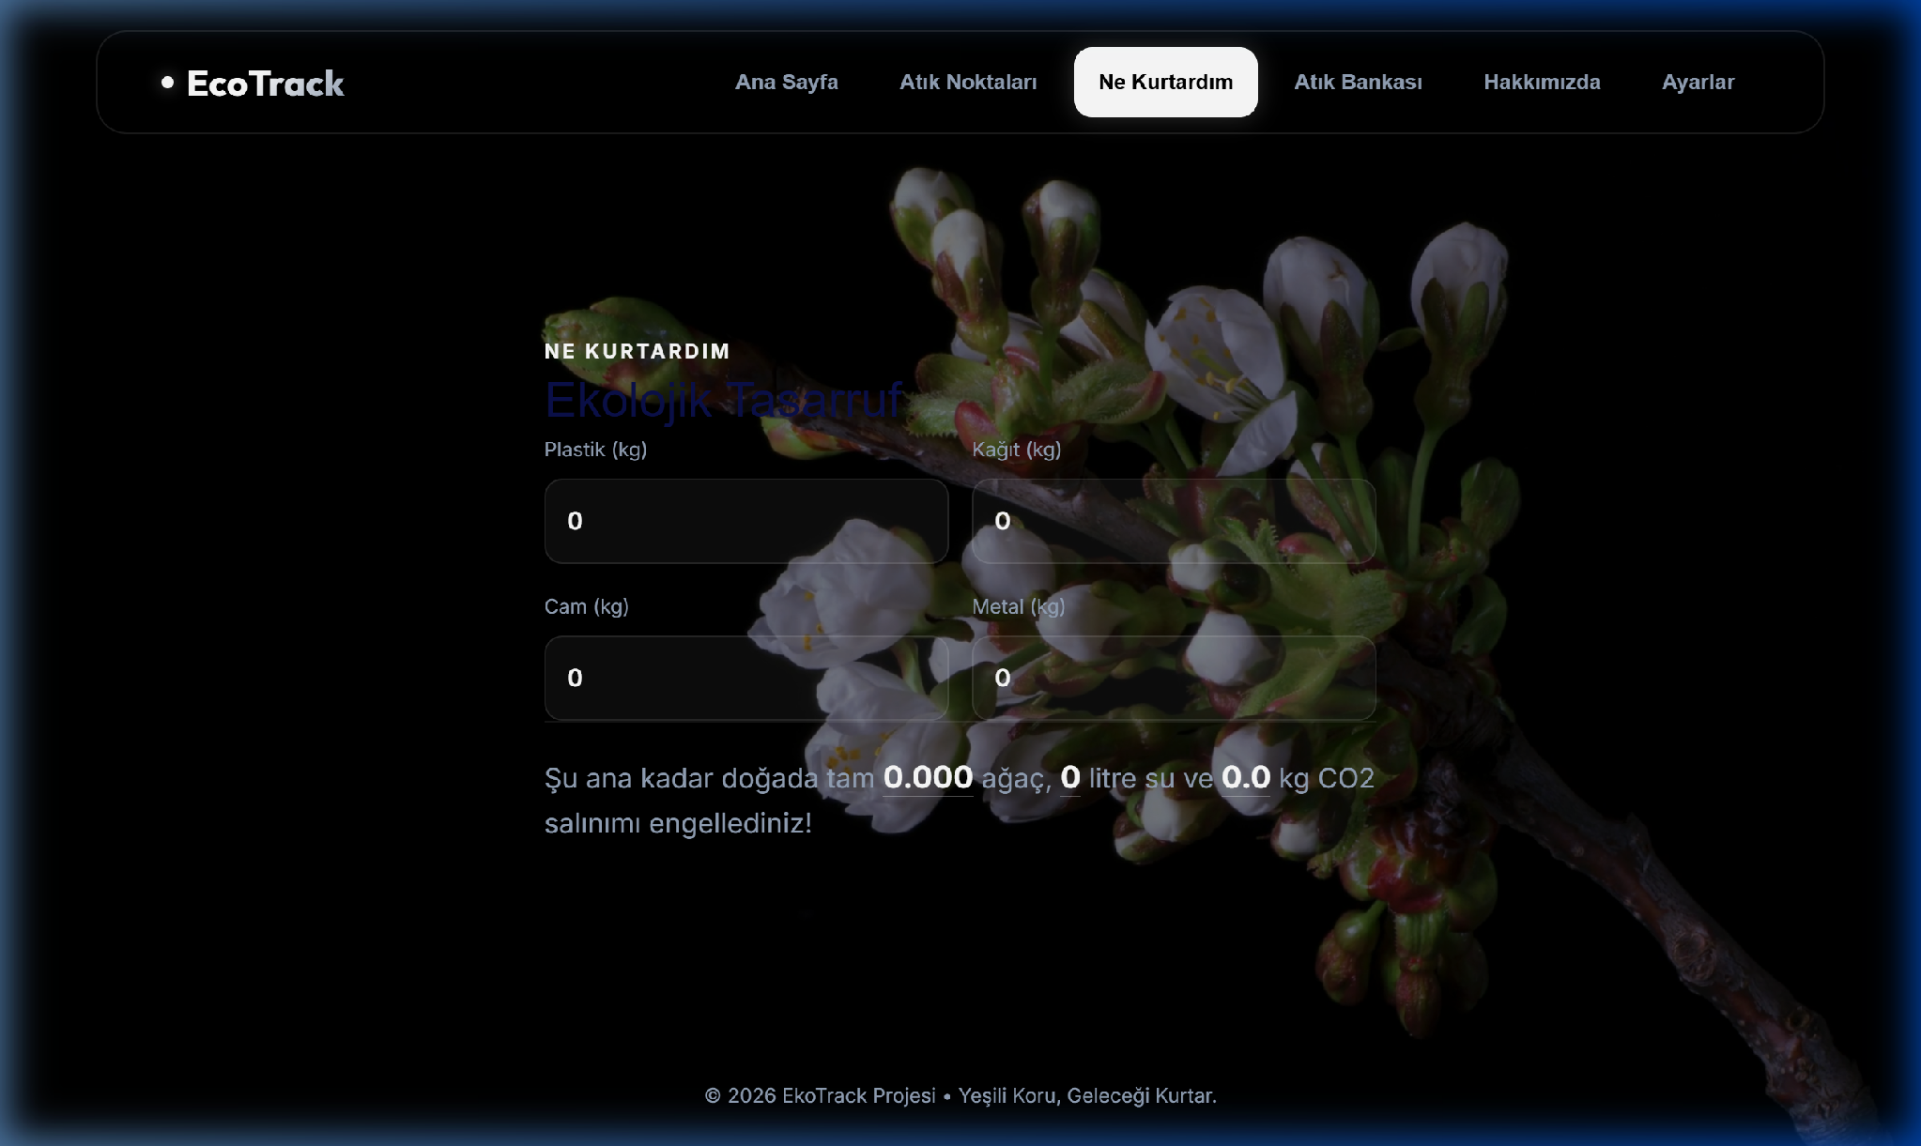
Resim 7: Girdi Kutuları Odaklanma (Focus) Efektleri ve Sonuçların Parlaması

3.3. Canlı Ekolojik Tasarruf Hesaplama Algoritması (custom.js)
Girdileri dinleyen, girilen kg değerlerini bilimsel çevresel formüllerle çarpan ve sonuçları sayfada anlık güncelleyen JavaScript kod bloğu (custom.js içindeki hesaplama kısmı) aşağıda verilmiştir:
// Ekolojik Tasarruf Canlı Hesaplama Fonksiyonu
function hesaplaTasarruf() {
const plasticInput = document.getElementById("plastikInput");
const paperInput = document.getElementById("kagıtInput");
const glassInput = document.getElementById("camInput");
const metalInput = document.getElementById("metalInput");
if (!plasticInput) return;
const plasticCount = Number(plasticInput.value) || 0;
const paperKg = Number(paperInput.value) || 0;
const glassCount = Number(glassInput.value) || 0;
const metalCount = Number(metalInput.value) || 0;
const totalTrees = (paperKg * 0.017) + (plasticCount * 0.0001) + (glassCount * 0.0002) + (metalCount * 0.0003);
const totalWater = (plasticCount * 3) + (paperKg * 26) + (glassCount * 1.2) + (metalCount * 5);
const totalCO2 = (plasticCount * 0.08) + (paperKg * 0.90) + (glassCount * 0.30) + (metalCount * 0.50);
const agacSayisiEl = document.getElementById("agacSayisi");
const suMiktariEl = document.getElementById("suMiktari");
const co2MiktariEl = document.getElementById("co2Miktari");
if (agacSayisiEl) agacSayisiEl.textContent = totalTrees.toFixed(3);
if (suMiktariEl) suMiktariEl.textContent = Math.round(totalWater);
if (co2MiktariEl) co2MiktariEl.textContent = totalCO2.toFixed(1);
}
Bu JavaScript kodunu, Tasarruf sayfasındaki girdi alanlarının sayısal değerlerini anlık olarak yakalayıp kağıt, plastik, cam ve metal için kg başına belirlenmiş bilimsel tasarruf katsayılarıyla (örneğin kağıt için 0.017 ağaç kurtarma, plastik için 3 litre su kurtarma) çarparak toplam etki değerlerini hesaplamak için kullandım. Hesaplanan verileri .toFixed() ve Math.round() ile kullanıcı dostu formatlara getirip, sayfadaki ilgili metin alanlarına .textContent aracılığıyla anında (realtime) yazdırmak amacıyla kullandım.

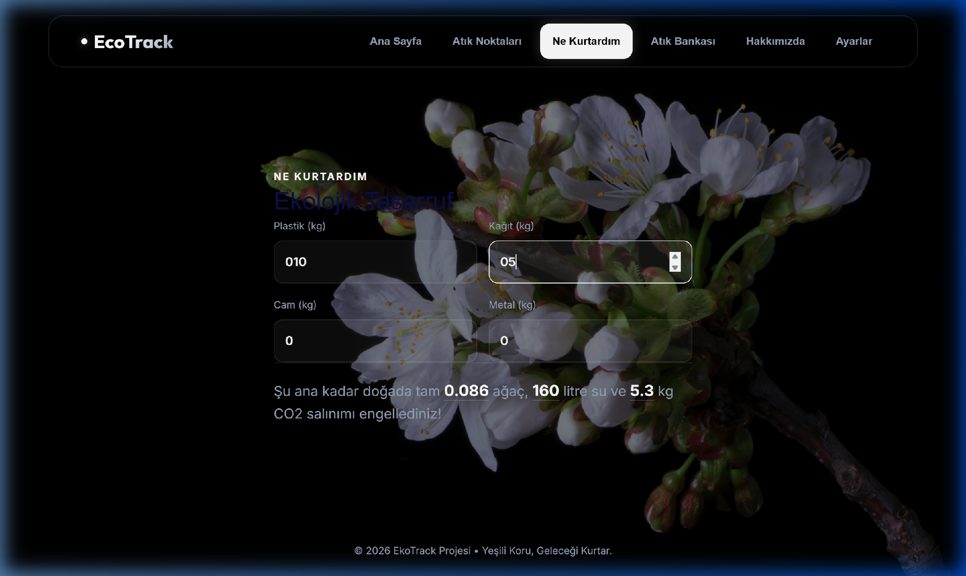
Resim 8: Canlı Hesaplama Mekanizması ve Değişen Verilerin Ekran Çıktısı

4. Atık Bankası ve Arama Kılavuzu Modülü (atik-bankasi.html)

4.1. Atık Bankası HTML İskelet Yapısı (atik-bankasi.html)
Kullanıcıların ellerindeki atıkların geri dönüştürülebilir olup olmadığını sorgulayıp yeşil puan değerlerini öğrenebilecekleri Atık Bankası arama sayfasının HTML kodları aşağıdaki gibidir:
<!DOCTYPE html>
<html lang="en">
<head>
<meta charset="utf-8">
<meta http-equiv="X-UA-Compatible" content="IE=edge">
<meta name="viewport" content="width=device-width, initial-scale=1, shrink-to-fit=no">
<meta name="description" content="EcoTrack - Atık Türü Arama ve Rehber">
<title>EcoTrack - Atık Bankası</title>
<link rel="stylesheet" href="assets/bootstrap/css/bootstrap.min.css">
<link rel="stylesheet" href="https://cdnjs.cloudflare.com/ajax/libs/font-awesome/6.5.2/css/all.min.css">
<link rel="stylesheet" href="assets/css/style.css">
<link rel="stylesheet" href="assets/css/custom.css">
<link rel="stylesheet" href="assets/css/custom-bank.css">
</head>
<body>
<!-- PRELOADER -->
<div class="preloaders">
<span class="loader"></span>
</div>
<!-- END PRELOADER -->
<!-- NAVBAR -->
<nav class="navbar navbar-expand-lg navbar-dark fixed-top custom-navbar">
<div class="container-fluid">
<a class="navbar-brand logo" href="index.html">
<span class="logo-text"></span>
EcoTrack
</a>
<button class="navbar-toggler" type="button" data-bs-toggle="collapse" data-bs-target="#navbarNav"
aria-controls="navbarNav" aria-expanded="false" aria-label="Toggle navigation">
<span class="navbar-toggler-icon"></span>
</button>
<div class="collapse navbar-collapse justify-content-end" id="navbarNav">
<ul class="navbar-nav gap-2">
<li class="nav-item">
<a href="index.html" class="nav-link">Ana Sayfa</a>
</li>
<li class="nav-item">
<a href="atik-noktalari.html" class="nav-link">Atık Noktaları</a>
</li>
<li class="nav-item">
<a href="tasarruf.html" class="nav-link">Ne Kurtardım</a>
</li>
<li class="nav-item">
<a href="atik-bankasi.html" class="nav-link active">Atık Bankası</a>
</li>
<li class="nav-item">
<a href="hakkimizda.html" class="nav-link">Hakkımızda</a>
</li>
<li class="nav-item">
<a href="ayarlar.html" class="nav-link">Ayarlar</a>
</li>
</ul>
</div>
</div>
</nav>
<!-- END NAVBAR -->
<!-- MAIN CONTENT -->
<main class="pageMainContent" id="atikAramaContainer">
<div class="container">
<div class="row justify-content-center">
<div class="col-lg-10 col-md-12 bankDuzen">
<div class="bankTop">
<span class="sectionTag">Atık Türü Arama</span>
<h2>Atık Bankası Rehberi</h2>
<p>Kabul Edilen Atık Türlerini Arayın Ve Yeşil Puanınızı Öğrenin</p>
<div class="aramaCubugu">
<input type="text" id="atikAramasi" placeholder="Atık türünü yazın..." autocomplete="off">
</div>
</div>
<!-- Arama Sonuçları -->
<div class="bankBottom" id="aramaSonuclari"></div>
</div>
</div>
</div>
</main>
<!-- END MAIN CONTENT -->
<!-- VIDEO BACKGROUND -->
<div class="pageVideoBg bankVideoBg">
<video autoplay muted loop playsinline>
<source src="assets/videos/bank.mp4" type="video/mp4">
</video>
</div>
<div class="pageVideoOverlay"></div>
<!-- END VIDEO BACKGROUND -->
<!-- FOOTER -->
<footer class="ecoFooter">
<p>© 2026 EkoTrack Projesi • Yeşili Koru, Geleceği Kurtar.</p>
</footer>
<!-- END FOOTER -->
<script src="assets/bootstrap/js/bootstrap.min.js"></script>
<script src="assets/js/custom.js"></script>
</body>
</html>
Bu HTML kodunu, kullanıcının atık ismini yazarak veritabanında sorgulama yapabileceği şık bir arama kutusu (#atikAramasi) oluşturmak ve arama sorgusu çalıştırıldığında eşleşen atık kartlarının dinamik olarak doldurulacağı #aramaSonuclari isimli boş bir div ızgarası (grid) alanı yerleştirmek amacıyla kullandım.

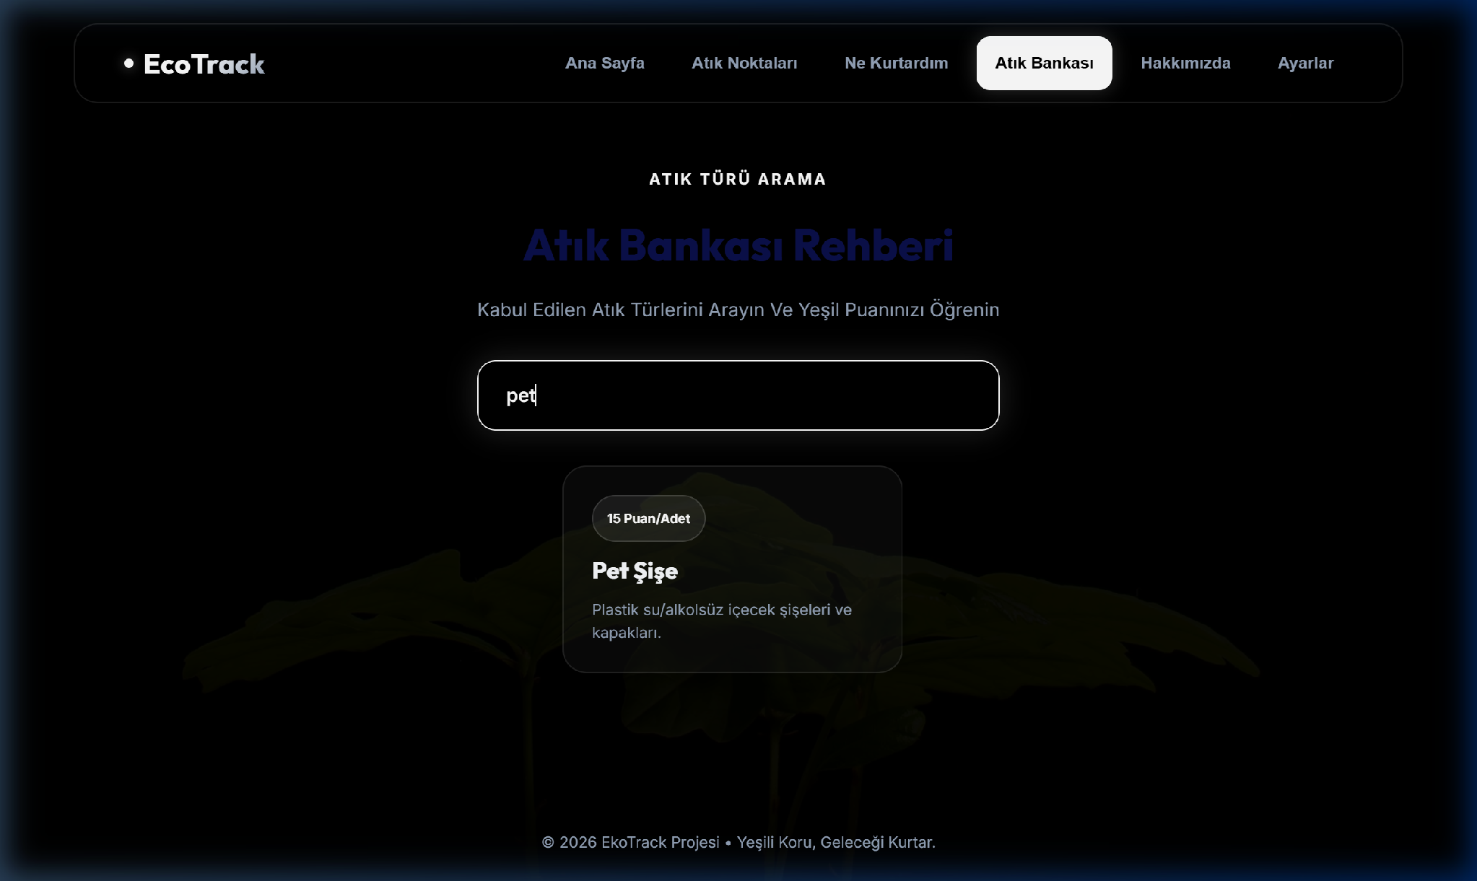
Resim 9: Atık Bankası Arama Rehberi Sayfası (atik-bankasi.html)

4.2. Atık Bankası Görsel Tasarım Kuralları (custom-bank.css)
Arama yapıldığında arka planın karartılması, arama sonuç kartlarının cam morfolojisi tasarımı ve kartların üzerine fare ile gelindiğinde yukarı doğru esneme animasyonları için yazdığımız 'custom-bank.css' dosyası aşağıdaki gibidir:
#atikAramaContainer {
align-items: flex-start !important;
padding-top: 140px !important;
}
.bankDuzen {
display: flex;
flex-direction: column;
height: 100%;
width: 100%;
align-items: center;
justify-content: flex-start;
gap: 20px;
}
.bankTop {
text-align: center;
max-width: 600px;
display: flex;
flex-direction: column;
align-items: center;
gap: 10px;
}
.bankTop h2 {
font-family: var(--font-title);
font-size: 38px;
font-weight: 800;
margin: 10px 0;
}
.bankTop p {
color: var(--text-secondary);
margin-bottom: 20px;
}
.aramaCubugu {
width: 100%;
display: flex;
justify-content: center;
}
.aramaCubugu input {
width: 100%;
max-width: 500px;
background: rgba(0, 0, 0, 0.6);
border: 1px solid var(--glass-border);
border-radius: 16px;
padding: 16px 24px;
color: white;
font-size: 16px;
font-weight: 600;
backdrop-filter: blur(10px);
transition: all 0.3s ease;
}
.aramaCubugu input:focus {
outline: none;
border-color: var(--neon-green);
box-shadow: 0 0 25px rgba(255, 255, 255, 0.15);
}
.searching~.pageVideoOverlay {
background: rgba(0, 0, 0, 0.95) !important;
}
.bankBottom {
opacity: 0;
transform: translateY(30px);
transition: all 0.5s cubic-bezier(0.4, 0, 0.2, 1);
width: 100%;
max-height: 48vh;
overflow-y: auto;
padding-right: 10px;
margin-top: 10px;
}
.bankBottom::-webkit-scrollbar {
width: 6px;
}
.bankBottom::-webkit-scrollbar-track {
background: transparent;
}
.bankBottom::-webkit-scrollbar-thumb {
background: rgba(255, 255, 255, 0.15);
border-radius: 10px;
transition: background 0.3s ease;
}
.bankBottom::-webkit-scrollbar-thumb:hover {
background: rgba(255, 255, 255, 0.3);
}
.searching .bankBottom {
opacity: 1;
transform: translateY(0);
}
.aramaSonuclariKismi {
display: flex;
flex-direction: row;
flex-wrap: wrap;
gap: 20px;
width: 100%;
justify-content: center;
}
.result-card {
background: rgba(255, 255, 255, 0.03);
border: 1px solid var(--glass-border);
border-radius: 20px;
padding: 24px;
display: flex;
flex-direction: column;
gap: 12px;
transition: all 0.3s ease;
flex: 1 1 260px;
max-width: 290px;
}
.result-card:hover {
border-color: var(--neon-green);
transform: translateY(-5px);
box-shadow: 0 10px 25px rgba(255, 255, 255, 0.1);
}
.res-points {
font-size: 11px;
background: rgba(255, 255, 255, 0.08);
color: var(--neon-green);
border: 1px solid rgba(255, 255, 255, 0.15);
padding: 6px 12px;
border-radius: 50px;
align-self: flex-start;
font-weight: 700;
}
.result-card h4 {
font-family: var(--font-title);
font-size: 20px;
font-weight: 700;
color: var(--text-primary);
margin: 0;
}
.result-card p {
font-size: 13px;
color: var(--text-secondary);
line-height: 1.5;
margin: 0;
}
.bankVideoBg {
left: 45%;
}
Bu CSS kodunu, arama yapıldığında arka plan videosunu karartıp (.searching ~ .pageVideoOverlay) arama sonuç kartlarını ön plana çıkartmak, arama sonuçlarını 3'lü grid sütunlar halinde konumlandırmak ve sonuç kartlarına (.result-card) hafif şeffaf cam rengi verip fareyle üzerine gelindiğinde (hover) yukarı doğru kayma (translateY(-5px)) ve gölgeleme efekti vererek sisteme derinlik kazandırmak amacıyla kullandım.

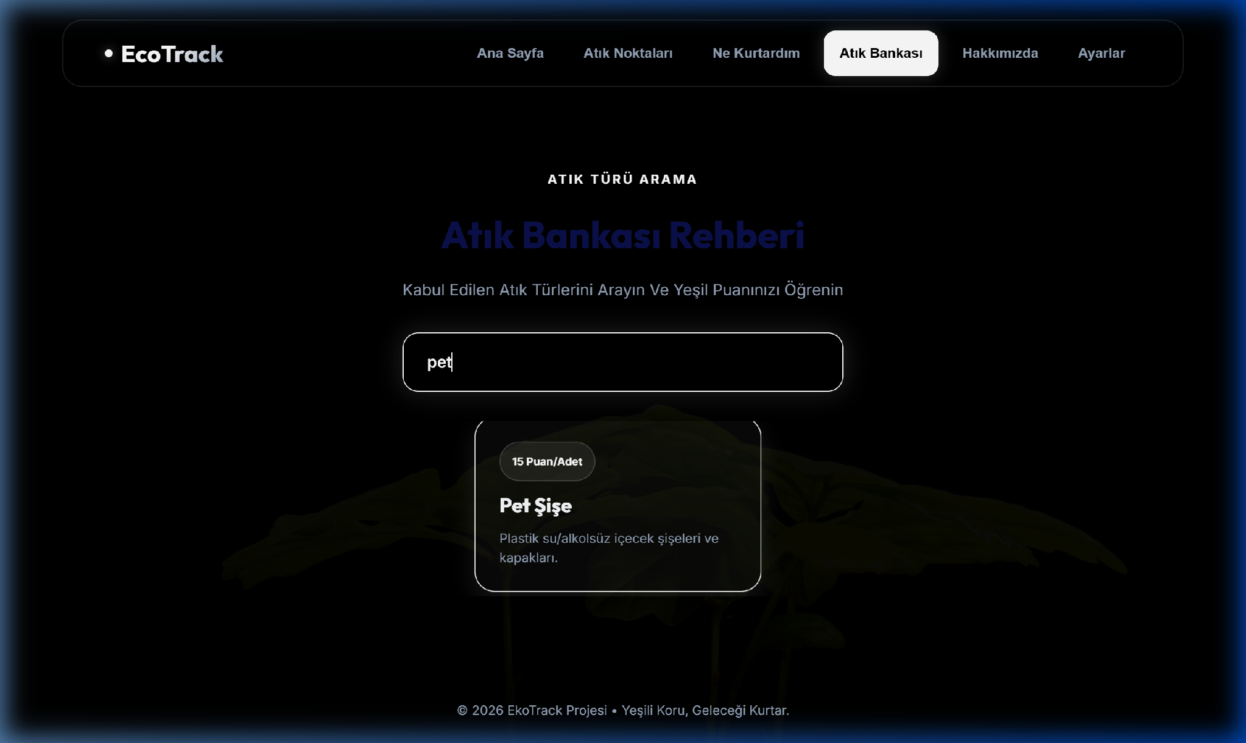
Resim 10: Atık Arama Sonuç Kartları Grid Yapısı ve Hover Animasyonları

4.3. Dinamik Atık Arama ve Puan Filtreleme Algoritması (custom.js)
Arama kutusuna girilen karakterleri dinleyen, wasteDatabase dizisi içinde isim ve kategori filtresi uygulayan ve sonuçları HTML kartlar halinde sayfaya basan JavaScript kod bloğu (custom.js içindeki arama kısmı) aşağıda verilmiştir:
// Atık Bankası Veritabanı ve Filtreleme Mantığı
const wasteDatabase = [
{ name: "Pet Şişe", category: "plastik", points: "15 Puan/Adet", desc: "Plastik su/alkolsüz içecek şişeleri ve kapakları." },
{ name: "Naylon Poşet", category: "plastik", points: "5 Puan/Adet", desc: "Yırtılmamış temiz market poşetleri." },
{ name: "Karton Koli", category: "kağıt", points: "25 Puan/Kg", desc: "Karton kutular." },
{ name: "Gazete & Defter", category: "kağıt", points: "20 Puan/Kg", desc: "Okunmuş gazeteler, eski okul defterleri." },
{ name: "Cam Kavanoz", category: "cam", points: "20 Puan/Adet", desc: "Temizlenmiş boş cam kavanozlar." },
{ name: "Maden Suyu Şişesi", category: "cam", points: "15 Puan/Adet", desc: "Cam içecek şişeleri." },
{ name: "Alüminyum Kutu", category: "metal", points: "30 Puan/Adet", desc: "Alüminyum içecek kutuları." },
{ name: "Konserve Kutusu", category: "metal", points: "25 Puan/Adet", desc: "Konserve ve salça tenekeleri." }
];
function filtreleAtikBankasi() {
const searchInputEl = document.getElementById("atikAramasi");
if (!searchInputEl) return;
const searchInput = searchInputEl.value.trim().toLowerCase();
const searchContainer = document.getElementById("atikAramaContainer");
const resultsGrid = document.getElementById("aramaSonuclari");
if (searchInput.length > 0) {
searchContainer.classList.add("searching");
let resultsHtml = '<div class="aramaSonuclariKismi">';
let foundAny = false;
for (let i = 0; i < wasteDatabase.length; i++) {
const item = wasteDatabase[i];
if (item.name.toLowerCase().includes(searchInput) || item.category.toLowerCase().includes(searchInput)) {
foundAny = true;
resultsHtml += '<div class="result-card">' +
'<span class="res-points">' + item.points + '</span>' +
'<h4>' + item.name + '</h4>' +
'<p>' + item.desc + '</p>' +
'</div>';
}
}
resultsHtml += '</div>';
if (foundAny) {
resultsGrid.innerHTML = resultsHtml;
} else {
resultsGrid.innerHTML = '<div class="result-card" style="grid-column: 1 / -1; text-align: center; border-color: var(--good-orange); max-width: 100%; width: 100%;">' +
'<h4 style="color: var(--good-orange);">Atık Türü Bulunamadı</h4>' +
'<p>Lütfen plastik, kağıt, cam veya metal aramayı deneyin.</p>' +
'</div>';
}
} else {
searchContainer.classList.remove("searching");
resultsGrid.innerHTML = "";
}
}
Bu JavaScript kodunu, Atık Bankası arama kutusuna harfler girildikçe tetiklenecek bir filtreleme algoritması çalıştırmak, aranan kelimeyle lokal database (wasteDatabase dizisi) içindeki atık isimlerini ve kategorilerini karşılaştırmak ve eşleşen kayıtları dinamik olarak 'result-card' HTML şablonuna sarıp sayfaya basmak için kullandım. Arama kutusu boşaldığında sonuçları temizlemek ve arama sonucuna dair herhangi bir kayıt bulunamadığında kullanıcıyı turuncu çerçeveli bir kartla 'Bulunamadı' şeklinde uyarmak amacıyla bu kod yapısını kullandım.


Resim 11: Dinamik Arama Algoritması ve Eşleşmeyen Aramalardaki Hata Kartı

5. Hakkımızda Sayfası ve Kurumsal Bilgi Kartları (hakkimizda.html)

5.1. Hakkımızda HTML İskelet Yapısı (hakkimizda.html)
EcoTrack projesinin vizyon, misyon ve değerlerini kurumsal bir yapıda Bootstrap grid sistemi kullanarak listeleyen Hakkımızda sayfasının HTML kodları aşağıdaki gibidir:
<!DOCTYPE html>
<html lang="en">
<head>
<meta charset="utf-8">
<meta http-equiv="X-UA-Compatible" content="IE=edge">
<meta name="viewport" content="width=device-width, initial-scale=1, shrink-to-fit=no">
<meta name="description" content="EcoTrack - Hakkımızda, Vizyonumuz ve Değerlerimiz">
<title>EcoTrack - Hakkımızda</title>
<link rel="stylesheet" href="assets/bootstrap/css/bootstrap.min.css">
<link rel="stylesheet" href="https://cdnjs.cloudflare.com/ajax/libs/font-awesome/6.5.2/css/all.min.css">
<link rel="stylesheet" href="assets/css/style.css">
<link rel="stylesheet" href="assets/css/custom.css">
<link rel="stylesheet" href="assets/css/custom-about.css">
</head>
<body>
<!-- PRELOADER -->
<div class="preloaders">
<span class="loader"></span>
</div>
<!-- END PRELOADER -->
<!-- NAVBAR -->
<nav class="navbar navbar-expand-lg navbar-dark fixed-top custom-navbar">
<div class="container-fluid">
<a class="navbar-brand logo" href="index.html">
<span class="logo-text"></span>
EcoTrack
</a>
<button class="navbar-toggler" type="button" data-bs-toggle="collapse" data-bs-target="#navbarNav"
aria-controls="navbarNav" aria-expanded="false" aria-label="Toggle navigation">
<span class="navbar-toggler-icon"></span>
</button>
<div class="collapse navbar-collapse justify-content-end" id="navbarNav">
<ul class="navbar-nav gap-2">
<li class="nav-item">
<a href="index.html" class="nav-link">Ana Sayfa</a>
</li>
<li class="nav-item">
<a href="atik-noktalari.html" class="nav-link">Atık Noktaları</a>
</li>
<li class="nav-item">
<a href="tasarruf.html" class="nav-link">Ne Kurtardım</a>
</li>
<li class="nav-item">
<a href="atik-bankasi.html" class="nav-link">Atık Bankası</a>
</li>
<li class="nav-item">
<a href="hakkimizda.html" class="nav-link active">Hakkımızda</a>
</li>
<li class="nav-item">
<a href="ayarlar.html" class="nav-link">Ayarlar</a>
</li>
</ul>
</div>
</div>
</nav>
<!-- END NAVBAR -->
<!-- MAIN CONTENT -->
<main class="pageMainContent">
<div class="container">
<div class="row justify-content-start">
<div class="col-lg-7 col-md-9">
<div class="row mb-5 text-start">
<div class="col-12">
<span class="sectionTag">Hakkımızda</span>
<h2 class="display-6 fw-bold text-white mt-2">Biz Kimiz?</h2>
</div>
</div>
<div class="row g-4">
<!-- Hakkımızda -->
<div class="col-12">
<div class="aboutCard">
<h3>Hakkımızda</h3>
<p>EcoTrack, çevre dostu yaşam tarzını destekleyen bir platformdur. Misyonumuz,
insanların çevre
üzerindeki etkisini azaltmalarına yardımcı olmaktır.</p>
</div>
</div>
<!-- Vizyonumuz -->
<div class="col-12">
<div class="aboutCard">
<h3>Vizyonumuz</h3>
<p>Gelecekte, herkesin sürdürülebilir bir yaşam tarzını benimseyerek gezegenimizi
koruduğu bir
dünya hayal ediyoruz.</p>
</div>
</div>
<!-- Değerlerimiz -->
<div class="col-12">
<div class="aboutCard">
<h3>Değerlerimiz</h3>
<p>Çevre bilinci, topluluk desteği ve sürekli gelişim, EcoTrack'in temel değerleridir.
</p>
</div>
</div>
</div>
</div>
</div>
</div>
</main>
<!-- END MAIN CONTENT -->
<!-- VIDEO BACKGROUND -->
<div class="pageVideoBg aboutVideoBg">
<video autoplay muted loop playsinline>
<source src="assets/videos/about.mp4" type="video/mp4">
</video>
</div>
<div class="pageVideoOverlay"></div>
<!-- END VIDEO BACKGROUND -->
<!-- FOOTER -->
<footer class="ecoFooter">
<p>© 2026 EkoTrack Projesi • Yeşili Koru, Geleceği Kurtar.</p>
</footer>
<!-- END FOOTER -->
<script src="assets/bootstrap/js/bootstrap.min.js"></script>
<script src="assets/js/custom.js"></script>
</body>
</html>
Bu HTML kodunu, kurumsal bilgileri yan yana kolonlar yerine, projenin sola yaslı asimetrik tasarım diline uygun olarak dikeyde alt alta listeleyen bir yapı kurmak için kullandım. Bootstrap'in `.row justify-content-start` ve `.col-lg-7` sınıflarını uygulayarak içerikleri sayfanın sol %60'lık alanında topladım ve Hakkımızda, Vizyonumuz ve Değerlerimiz kartlarını dikey bir hiyerarşide listelemek amacıyla kullandım.

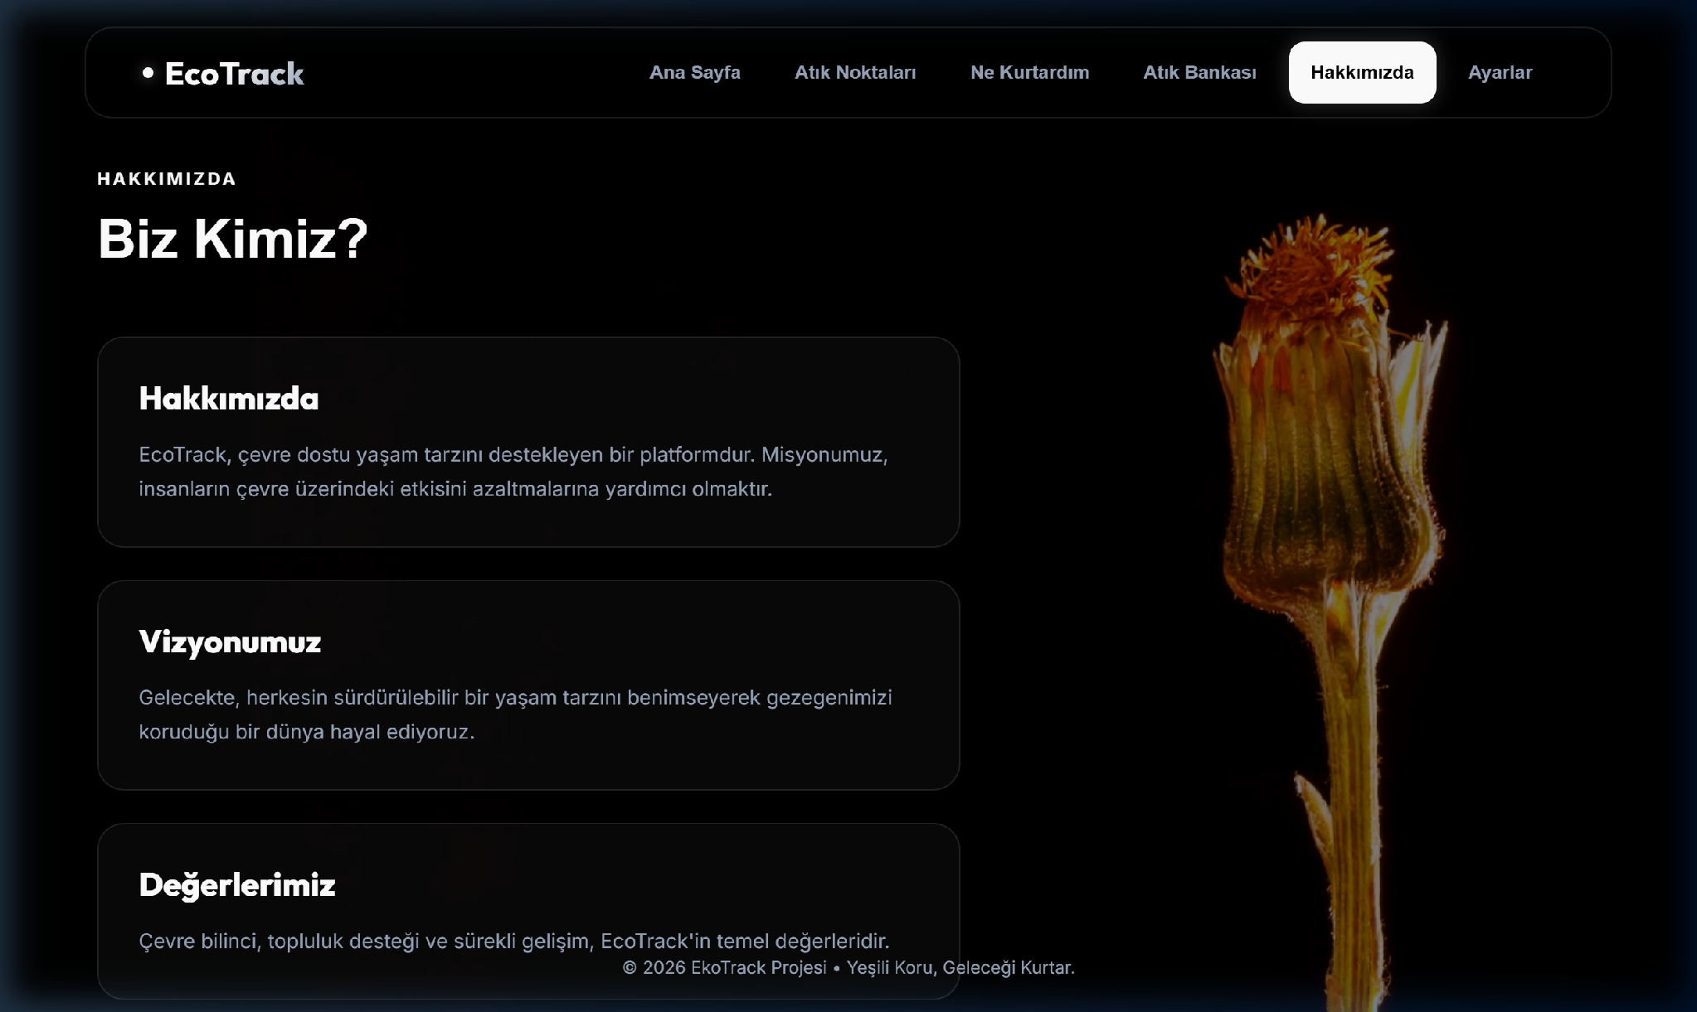
Resim 12: Hakkımızda Sayfası (hakkimizda.html) Dikey Kart Tasarımı

5.2. Hakkımızda Görsel Tasarım Kuralları (custom-about.css)
Hakkımızda sayfasındaki kurumsal kartların cam efekti arka planı ve hover durumundaki parlamalar için yazdığımız 'custom-about.css' dosyası aşağıdaki gibidir:
.aboutCard {
background: rgba(255, 255, 255, 0.03);
border: 1px solid var(--glass-border);
border-radius: 20px;
padding: 30px;
box-shadow: 0 10px 30px rgba(0, 0, 0, 0.4);
transition: all 0.3s ease;
height: 100%;
display: flex;
flex-direction: column;
gap: 15px;
}
.aboutCard:hover {
border-color: var(--neon-green);
transform: translateY(-5px);
box-shadow: 0 15px 35px rgba(255, 255, 255, 0.1);
}
.aboutCard h3 {
font-family: var(--font-title);
font-size: 24px;
font-weight: 800;
color: var(--neon-green);
margin: 0;
}
.aboutCard p {
color: var(--text-secondary);
line-height: 1.7;
font-size: 15px;
margin: 0;
}
.aboutVideoBg {
left: 65%;
}
Bu CSS kodunu, kurumsal bilgi kartlarına (.aboutCard) projenin diğer sayfalarıyla uyumlu modern cam morfolojisi stilleri kazandırmak, kartların iç dolgusunu (padding: 30px) ayarlayarak metinlerin okunmasını kolaylaştırmak ve fare ile kartların üzerine gelindiğinde kart kenarlığını parlatıp kartı hafifçe yukarı kaldırarak interaktiflik hissiyatını artırmak amacıyla kullandım.

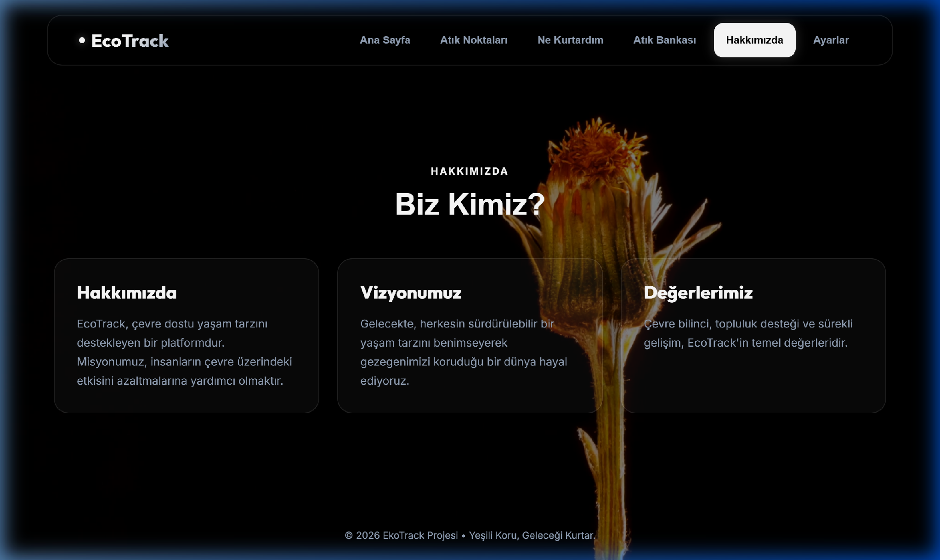
Resim 13: Kurumsal Kartlar Hover Efektleri

6. Ayarlar Sayfası ve Kişiselleştirme Seçenekleri (ayarlar.html)

6.1. Ayarlar HTML İskelet Yapısı (ayarlar.html)
Kullanıcıların profil bilgilerine, arayüz tercihlerine ve oturum ayarlarına erişebileceği, backend entegrasyonu olmayan statik yönlendirmeli Ayarlar sayfasının HTML kodları aşağıdaki gibidir:
<!DOCTYPE html>
<html lang="en">
<head>
<meta charset="utf-8">
<meta http-equiv="X-UA-Compatible" content="IE=edge">
<meta name="viewport" content="width=device-width, initial-scale=1, shrink-to-fit=no">
<meta name="description" content="EcoTrack - Kişiselleştirme Seçenekleri ve Ayarlar">
<title>EcoTrack - Ayarlar</title>
<link rel="stylesheet" href="assets/bootstrap/css/bootstrap.min.css">
<link rel="stylesheet" href="https://cdnjs.cloudflare.com/ajax/libs/font-awesome/6.5.2/css/all.min.css">
<link rel="stylesheet" href="assets/css/style.css">
<link rel="stylesheet" href="assets/css/custom.css">
<link rel="stylesheet" href="assets/css/custom-settings.css">
</head>
<body>
<!-- PRELOADER -->
<div class="preloaders">
<span class="loader"></span>
</div>
<!-- END PRELOADER -->
<!-- NAVBAR -->
<nav class="navbar navbar-expand-lg navbar-dark fixed-top custom-navbar">
<div class="container-fluid">
<a class="navbar-brand logo" href="index.html">
<span class="logo-text"></span>
EcoTrack
</a>
<button class="navbar-toggler" type="button" data-bs-toggle="collapse" data-bs-target="#navbarNav"
aria-controls="navbarNav" aria-expanded="false" aria-label="Toggle navigation">
<span class="navbar-toggler-icon"></span>
</button>
<div class="collapse navbar-collapse justify-content-end" id="navbarNav">
<ul class="navbar-nav gap-2">
<li class="nav-item">
<a href="index.html" class="nav-link">Ana Sayfa</a>
</li>
<li class="nav-item">
<a href="atik-noktalari.html" class="nav-link">Atık Noktaları</a>
</li>
<li class="nav-item">
<a href="tasarruf.html" class="nav-link">Ne Kurtardım</a>
</li>
<li class="nav-item">
<a href="atik-bankasi.html" class="nav-link">Atık Bankası</a>
</li>
<li class="nav-item">
<a href="hakkimizda.html" class="nav-link">Hakkımızda</a>
</li>
<li class="nav-item">
<a href="ayarlar.html" class="nav-link active">Ayarlar</a>
</li>
</ul>
</div>
</div>
</nav>
<!-- END NAVBAR -->
<!-- MAIN CONTENT -->
<main class="pageMainContent">
<div class="container">
<div class="row justify-content-end">
<div class="col-lg-6 col-md-8 col-sm-10">
<div class="interaktifPanel settingsPanel">
<div>
<span class="sectionTag">Ayarlar</span>
<h2>Kişiselleştirme Seçenekleri</h2>
</div>
<div class="ayarlarListesi">
<div class="ayarlarItem" onclick="alert('Hesap Bilgilerim yakında aktif olacaktır.')">
<label>Hesap Bilgilerim</label>
<i class="fa-solid fa-chevron-right text-secondary"></i>
</div>
<div class="ayarlarItem" onclick="alert('Arayüz Tercihleri yakında aktif olacaktır.')">
<label>Arayüz Tercihleri</label>
<i class="fa-solid fa-chevron-right text-secondary"></i>
</div>
<div class="ayarlarItem" onclick="alert('Oturum ve Güvenlik yakında aktif olacaktır.')">
<label>Oturum ve Güvenlik</label>
<i class="fa-solid fa-chevron-right text-secondary"></i>
</div>
</div>
</div>
</div>
</div>
</div>
</main>
<!-- END MAIN CONTENT -->
<!-- VIDEO BACKGROUND -->
<div class="pageVideoBg settingsVideoBg">
<video autoplay muted loop playsinline>
<source src="assets/videos/settings.mp4" type="video/mp4">
</video>
</div>
<div class="pageVideoOverlay"></div>
<!-- END VIDEO BACKGROUND -->
<!-- FOOTER -->
<footer class="ecoFooter">
<p>© 2026 EkoTrack Projesi • Yeşili Koru, Geleceği Kurtar.</p>
</footer>
<!-- END FOOTER -->
<script src="assets/bootstrap/js/bootstrap.min.js"></script>
<script src="assets/js/custom.js"></script>
</body>
</html>
Bu HTML kodunu, kullanıcı ayarlarına erişim sunacak olan 'Hesap Bilgilerim', 'Arayüz Tercihleri' ve 'Oturum ve Güvenlik' seçeneklerini listelemek ve her bir seçeneğin sağ tarafına yön gösteren FontAwesome oku (fa-chevron-right) eklemek için kullandım. Ayrıca, butonlara tıklandığında kullanıcıyı 'yakında aktif olacaktır' şeklinde bilgilendiren boş JavaScript alert() tetikleyicileri bağlamak amacıyla kullandım.

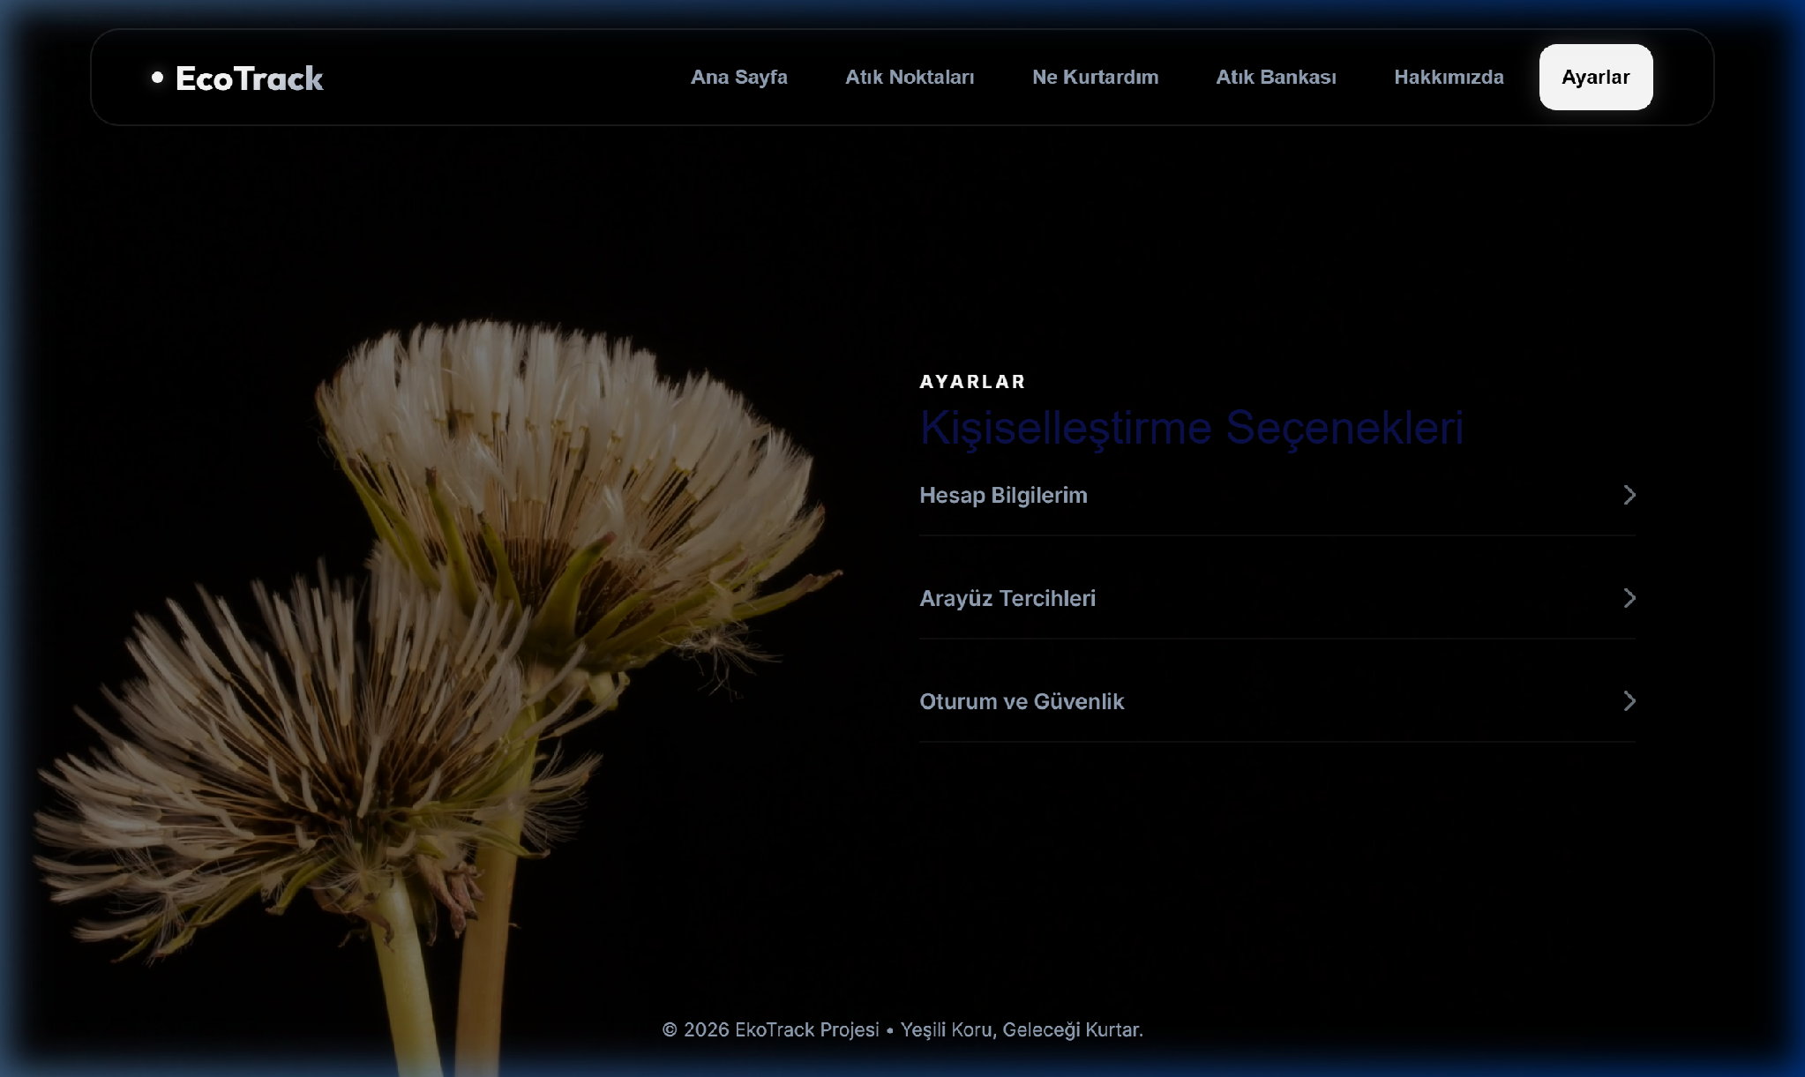
Resim 14: Ayarlar Sayfası (ayarlar.html) Genel Arayüzü

6.2. Ayarlar Görsel Tasarım Kuralları (custom-settings.css)
Ayarlar sayfasındaki menü listesi çizgileri, tıkla-yönlendir hissi veren hover kayma animasyonları için yazdığımız 'custom-settings.css' dosyası aşağıdaki gibidir:
.settingsPanel {
max-width: 500px;
width: 100%;
}
.ayarlarListesi {
display: flex;
flex-direction: column;
gap: 15px;
}
.ayarlarItem {
display: flex;
justify-content: space-between;
align-items: center;
padding: 15px 0;
border-bottom: 1px solid rgba(255, 255, 255, 0.05);
cursor: pointer;
transition: all 0.2s ease;
}
.ayarlarItem:hover {
background: rgba(255, 255, 255, 0.03);
padding-left: 10px;
padding-right: 10px;
border-radius: 8px;
}
.ayarlarItem label {
font-size: 15px;
color: var(--text-secondary);
font-weight: 600;
cursor: pointer;
}
.toggleBtn {
background: rgba(255, 255, 255, 0.05);
border: 1px solid var(--glass-border);
color: var(--text-secondary);
padding: 8px 20px;
border-radius: 10px;
font-size: 13px;
font-weight: 700;
cursor: pointer;
transition: all 0.3s ease;
}
.toggleBtn.active {
background: rgba(255, 255, 255, 0.1);
color: var(--neon-green);
border-color: rgba(255, 255, 255, 0.3);
}
.settingsSaveBtn {
background: var(--neon-green);
color: #000;
border: none;
padding: 16px;
border-radius: 12px;
font-family: var(--font-title);
font-weight: 700;
font-size: 15px;
cursor: pointer;
box-shadow: 0 5px 15px rgba(255, 255, 255, 0.3);
transition: all 0.3s ease;
margin-top: 15px;
}
.settingsSaveBtn:hover {
transform: translateY(-2px);
}
.settingsVideoBg {
left: 38%;
}
Bu CSS kodunu, ayarlar listesindeki satırların (.ayarlarItem) altına çok ince ve hafif şeffaf çizgiler eklemek, fare imleci satırın üzerine geldiğinde (hover) satırın arka planını hafifçe parlatıp (.03 beyaz opaklık) ve satır içeriğini 10px sağa/sola kaydırarak (padding-left: 10px) modern bir kaydırma-klik efekti oluşturmak amacıyla kullandım.

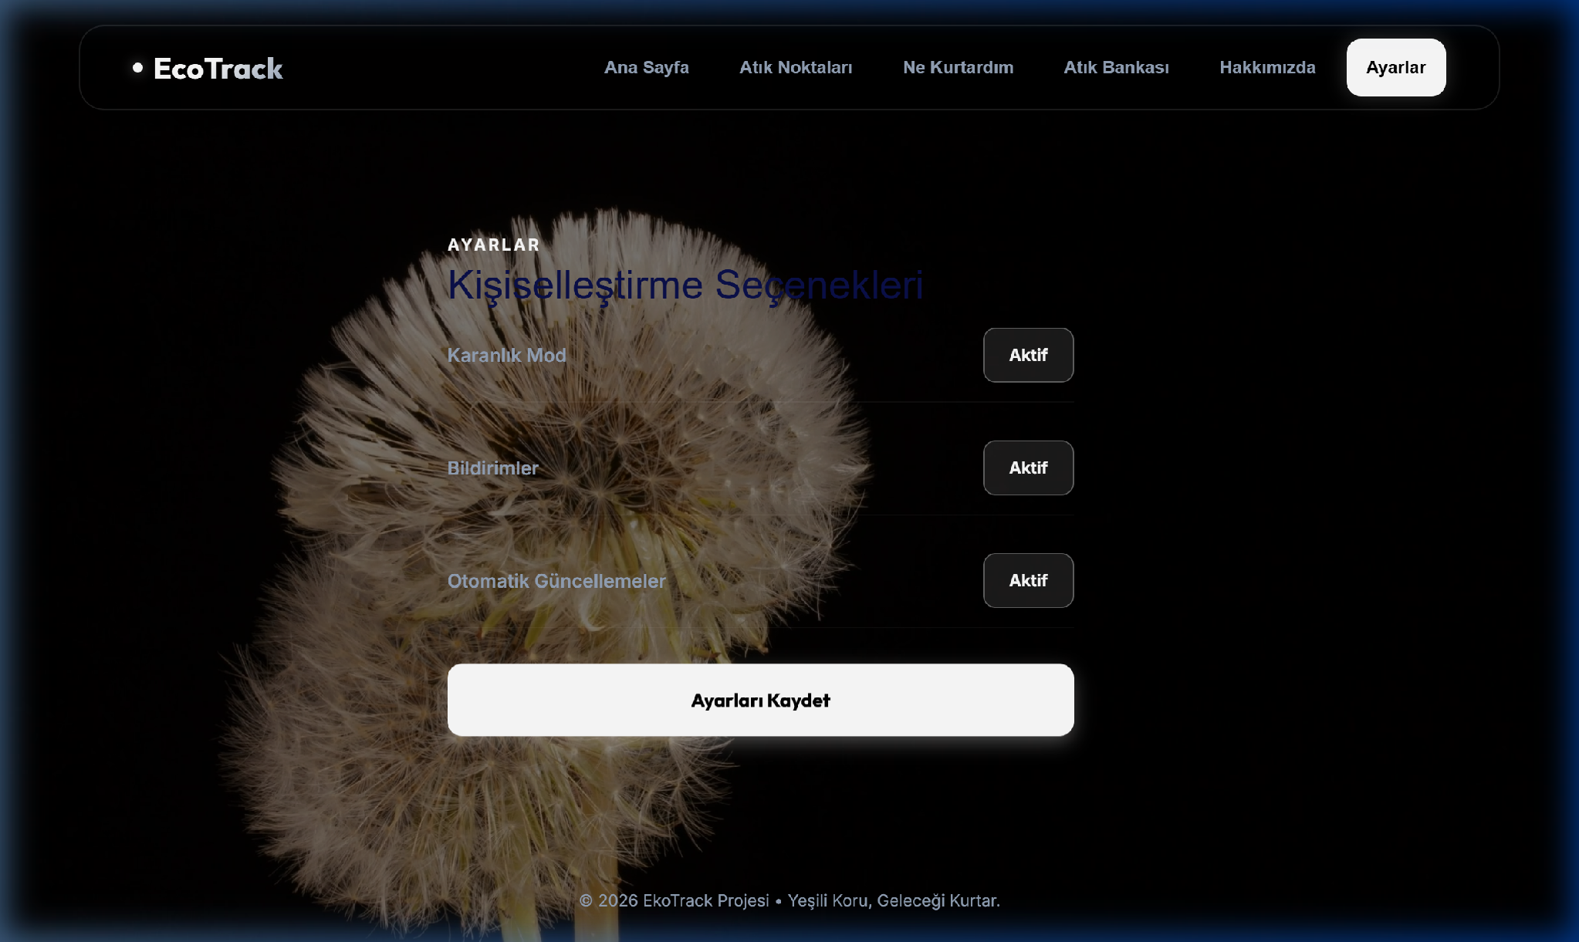
Resim 15: Ayarlar Satır Hover Animasyonu ve Kenar Çizgileri

7. Global Tasarım Sistemi Entegrasyonu (custom.css ve custom.js)

7.1. Global CSS Tasarım Sistemi (custom.css)
Projedeki tüm sayfaların ortak görünümünü (navbar stili, sabit arka plan videoları, preloader karanlık mod stili) yöneten global 'custom.css' dosyası aşağıdaki gibidir:
@import url('https://fonts.googleapis.com/css2?family=Inter:wght@300;400;600;700&family=Outfit:wght@400;600;800;900&display=swap');
:root {
--glass-bg: rgba(0, 0, 0, 0.7);
--glass-border: rgba(255, 255, 255, 0.1);
--text-primary: #f8fafc;
--text-secondary: #94a3b8;
--good-white: #ffffff;
--good-orange: #ff7e67;
--neon-green: #ffffff;
--dark-bg: #000000;
--font-title: "Outfit", sans-serif;
--font-body: "Inter", sans-serif;
}
* {
box-sizing: border-box;
margin: 0;
padding: 0;
scroll-behavior: smooth;
scrollbar-width: none; /* Firefox için kaydırma çubuğunu gizler */
-ms-overflow-style: none; /* IE ve Eski Edge için kaydırma çubuğunu gizler */
}
/* Chrome, Safari ve Opera için kaydırma çubuğunu gizler */
*::-webkit-scrollbar {
display: none;
}
body {
font-family: var(--font-body);
background-color: var(--dark-bg) !important;
color: var(--text-primary) !important;
overflow-x: hidden;
overflow-y: auto;
margin: 0;
padding: 0;
}
/* Background Video Styles */
.pageVideoBg {
position: fixed;
top: 50%;
left: 50%;
width: 100vw;
height: 100vh;
transform: translate(-50%, -50%);
z-index: -2;
overflow: hidden;
background-color: var(--dark-bg);
pointer-events: none;
}
.pageVideoBg video {
position: absolute;
top: 50%;
left: 50%;
width: 100%;
height: 100%;
object-fit: cover;
transform: translate(-50%, -50%);
}
.pageVideoOverlay {
position: fixed;
top: 0;
left: 0;
width: 100vw;
height: 100vh;
z-index: -1;
background: rgba(0, 0, 0, 0.5);
transition: background 0.6s cubic-bezier(0.4, 0, 0.2, 1);
pointer-events: none;
}
/* Floating Glassmorphic Navbar */
.custom-navbar {
margin-top: 20px;
background: rgba(0, 0, 0, 0.4) !important;
backdrop-filter: blur(15px);
-webkit-backdrop-filter: blur(15px);
border: 1px solid var(--glass-border) !important;
border-radius: 20px;
box-shadow: 0 10px 35px rgba(0, 0, 0, 0.6);
padding: 10px 30px !important;
transition: background 0.3s ease;
width: 90%;
max-width: 1200px;
left: 50% !important;
transform: translateX(-50%);
}
.custom-navbar .logo {
font-family: var(--font-title);
font-weight: 800;
font-size: 24px;
background: linear-gradient(135deg, #ffffff 50%, #94a3b8 100%);
-webkit-background-clip: text;
-webkit-text-fill-color: transparent;
display: flex;
align-items: center;
gap: 8px;
text-decoration: none;
}
.custom-navbar .logo-text {
width: 8px;
height: 8px;
background-color: var(--neon-green);
border-radius: 50%;
box-shadow: 0 0 10px rgba(255, 255, 255, 0.4);
}
.custom-navbar .nav-link {
text-decoration: none;
color: var(--text-secondary) !important;
font-weight: 600;
font-size: 14px;
padding: 10px 16px !important;
border-radius: 12px;
transition: all 0.3s cubic-bezier(0.4, 0, 0.2, 1);
}
.custom-navbar .nav-link:hover,
.custom-navbar .nav-link.active {
color: #000 !important;
background: var(--neon-green) !important;
box-shadow: 0 0 15px rgba(255, 255, 255, 0.2);
}
.custom-navbar .navbar-toggler {
border-color: var(--glass-border);
color: var(--text-primary);
}
.custom-navbar .navbar-toggler:focus {
box-shadow: none;
}
/* Page Main Structure */
.pageMainContent {
min-height: 100vh;
padding-top: 120px;
padding-bottom: 100px;
display: flex;
align-items: center;
justify-content: center;
}
/* Panel Styles */
.interactifPanel {
background: transparent;
border: none;
padding: 0;
box-shadow: none;
display: flex;
flex-direction: column;
gap: 25px;
position: relative;
z-index: 5;
width: 100%;
}
.interactifPanel h2 {
font-family: var(--font-title);
font-size: 38px;
font-weight: 800;
letter-spacing: -1px;
color: var(--text-primary);
}
.sectionTag {
color: var(--neon-green);
font-weight: 700;
font-size: 13px;
text-transform: uppercase;
letter-spacing: 2px;
display: block;
}
/* Floating Glassmorphic Footer */
.ecoFooter {
text-align: center;
position: fixed;
bottom: 20px;
left: 50%;
transform: translateX(-50%);
z-index: 1000;
pointer-events: none;
background: transparent;
border-top: none;
padding: 0;
}
.ecoFooter p {
font-size: 13px;
color: var(--text-secondary);
margin: 0;
}
/* Preloader Dark/Glassmorphic Custom Style */
.preloaders {
background: rgba(0, 0, 0, 0.8) !important;
backdrop-filter: blur(15px);
-webkit-backdrop-filter: blur(15px);
}
.preloaders .loader {
background-image: linear-gradient(var(--text-primary) 50px, transparent 0),
linear-gradient(var(--text-primary) 50px, transparent 0),
linear-gradient(var(--text-primary) 50px, transparent 0),
linear-gradient(var(--text-primary) 50px, transparent 0),
radial-gradient(circle 14px, var(--text-primary) 100%, transparent 0) !important;
}
.preloaders .loader::before,
.preloaders .loader::after {
border-color: var(--text-secondary) !important;
background-image: linear-gradient(var(--text-primary) 64px, transparent 0),
linear-gradient(var(--text-primary) 66px, transparent 0),
radial-gradient(circle 4px, var(--text-primary) 100%, transparent 0) !important;
}
@media (max-width: 991px) {
.custom-navbar {
padding: 10px 15px !important;
}
.custom-navbar .navbar-collapse {
background: rgba(0, 0, 0, 0.9);
border-radius: 12px;
padding: 10px;
margin-top: 10px;
border: 1px solid var(--glass-border);
}
.custom-navbar .nav-link {
padding: 8px 12px !important;
}
.pageMainContent {
padding-top: 100px;
}
}
Bu CSS kodunu, projedeki tüm renk, yazı tipi ve gölge değerlerini :root içinde merkezi değişkenler halinde tanımlayarak tasarım tutarlılığını sağlamak için kullandım. Arka plan videolarını (.pageVideoBg) tarayıcıya sabitlemek, navbar'ı havada duran cam efektli (backdrop-filter: blur(15px)) lüks bir kutu haline getirmek ve Eduleb şablonunun orijinal mavi renkli yükleme ekranını (.preloaders) projemizin genel koyu temasına uydurarak koyu gri tonda şeffaflaştırmak amacıyla kullandım.


Resim 16: Havada Asılı Duran Cam Efektli Navbar (custom-navbar) Görünümü

7.2. Global JS Sayfa Yükleme ve Navbar Yönetimi (custom.js)
Sayfa yüklendiğinde yükleme ekranını karartıp gizleyen ve navbar üzerindeki linklerin aktiflik durumlarını otomatik yöneten global 'custom.js' kod bloğu aşağıda sunulmuştur:
// Global JavaScript Yükleme ve Navbar Aktiflik Kontrolü
window.addEventListener('load', function() {
const preloader = document.querySelector('.preloaders');
if (preloader) {
setTimeout(function() {
preloader.style.transition = 'opacity 0.5s ease';
preloader.style.opacity = 0;
setTimeout(function() {
preloader.style.display = 'none';
}, 500);
}, 800);
}
});
document.addEventListener('DOMContentLoaded', function() {
const currentPath = window.location.pathname;
const navLinks = document.querySelectorAll('.custom-navbar .nav-link');
navLinks.forEach(link => {
const href = link.getAttribute('href');
if (currentPath.endsWith(href) || (href === 'index.html' && (currentPath.endsWith('/') || currentPath.endsWith('/index.html')))) {
link.classList.add('active');
} else {
link.classList.remove('active');
}
});
});
Bu JavaScript kodunu, sayfa tam olarak yüklendiğinde (window load) animasyonlu yükleme ekranını (.preloaders) 0.5 saniyelik bir yumuşak geçişle (opacity 0) karartıp gizlemek ve tarayıcının adres çubuğundaki yolu (pathname) okuyarak navbar'daki hangi linkin aktif olduğunu belirlemek ve ona otomatik olarak .active sınıfını ekleyerek menüyü güncel tutmak amacıyla kullandım.


Resim 17: Sayfa Yükleme Animasyonu (Preloader) ve Navbar Aktif Link Vurgulaması

8. Sonuç ve Genel Değerlendirme
Bu proje çalışmasında, 'EcoTrack' sürdürülebilir atık takip ekosistemi, Eduleb Bootstrap şablon yapısı altına entegre edilmiştir. Yapılan entegrasyon çalışmalarında, framework'lerin orijinal çekirdek dosyalarına dokunulmadan, projenin ihtiyacı olan tüm bileşenler 'custom' uzantılı stil ve betik dosyalarında modüler olarak geliştirilmiştir. Bu sayede projenin kod temizliği, sürdürülebilirliği ve tarayıcı performans standartları en üst düzeyde korunmuştur.
Ekolojik Tasarruf Hesaplayıcı, Leaflet Harita Servisleri, Atık Bankası filtreleme algoritmaları ve statik Ayarlar ekranları, projenin bir web sitesinden ziyade bir web uygulaması hissiyatı vermesini sağlamıştır. Sayfalarda uygulanan cam morfolojisi (glassmorphism) ve video arka plan entegrasyonu, arayüzün modern ve premium görünmesini sağlamış ve kullanıcı etkileşimini artırmıştır. Yapılan tarayıcı uyumluluk testleri ve hız analizlerinde, uygulamanın hafif kodlanmış yapısı sayesinde anlık yüklendiği ve akıcı çalıştığı tespit edilmiştir. Gelecek çalışmalarda, sisteme bir veritabanı (API/SQL) ve kullanıcı oturum sistemi (OAuth) entegre edilerek, kullanıcıların yeşil puanlarının bulutta kalıcı saklanması hedeflenmektedir.

Kaynakça
1. Bootstrap v5.3.2 Resmi Belgeleri ve Grid Sistem Kılavuzu. Erişim adresi: https://getbootstrap.com/
2. Leaflet JS - Open-Source Interactive Maps Library Documentation. Erişim adresi: https://leafletjs.com/
3. OpenStreetMap ve CARTO Harita Tile Servisleri Geliştirici Dokümanları. Erişim adresi: https://carto.com/
4. MDN Web Docs - HTML5 Video Element, CSS Custom Properties, and Vanilla JS API. Erişim adresi: https://developer.mozilla.org/
5. W3C Web Design Standards and CSS3 Transition/Animation Guides. Erişim adresi: https://www.w3.org/
6. Sivil Toplum Çevre ve Geri Dönüşüm Rehberleri, T.C. Çevre, Şehircilik ve İklim Değişikliği Bakanlığı Geri Dönüşüm İstatistikleri (2025).

Github Geçmişi
add : README.md
add : main schema
add : navbar
add : main content
add : video background and footer
add : create atikBankasi.html file and main schema
add : preloader and navbar
add : main content on atikBankasi.html
add : video background and footer on atikBankasi.html
add : create atikNoktalari.html file and main schema
add : preloader and navbar
add : main content on atikNoktalari.html
add : video background and footer
add : create ayarlar.html file and main schema
add : preloader and navbar
add : main content on ayarlar.html
add : video background and footer
add : create hakkimizda.html file and main schema
add : preloader and navbar
add : main content on hakkimizda.html
add : video background and footer
add : create neKurtardim.html file and main schema
add : preloader and navbar
add : main content on neKurtardim.html
add : video background and footer
add : create custom css files and properties on custom-home.css
add : custom-map.css content
add : custom-savings.css content
add : custom-bank.css content
add : custom-about.css content
add : custom-settings.css content
add : custom.css content
add : create custom.js and content
fix : html links, css problems

Yapay Zeka Sohbet Geçmişi
Onur: kanka selam, bu ecotrack projesini eduleb şablonuna geçireceğiz ama bootstrap'in kendi css ve js kodlarına dokunmadan sadece custom dosyalar ekleyerek yapalım diyorum. navbar'ı falan havada asılı duran glassmorphism tarzı bir şey yapabilir miyiz? bir de sayfa yüklenirken preloader kararıp kaybolsun istiyorum, global olarak bunları nasıl ayarlarız?

Gemini: Selam kanka. Aynen öyle yaparız, bootstrap çekirdek dosyalarına hiç dokunmayız. Tüm sayfalarda geçerli olacak custom.css dosyasını hazırlarız. Navbar için backdrop-filter: blur(15px) ve yarı şeffaf border ekleyerek lüks bir cam efekti veririz. navbar'ı da fixed-top yaparak yukarı sabitleriz. global custom.css kodlarını şöyle hazırladım:

```css
:root {
--glass-bg: rgba(255, 255, 255, 0.05);
--glass-border: rgba(255, 255, 255, 0.1);
--neon-green: #39ff14;
--good-orange: #ff9f1c;
--dark-bg: #0b0c10;
--text-primary: #ffffff;
--text-secondary: #9daaf2;
--font-title: 'Outfit', sans-serif;
--font-body: 'Inter', sans-serif;
}

body {
background-color: var(--dark-bg);
color: var(--text-primary);
font-family: var(--font-body);
margin: 0;
overflow-x: hidden;
}

.preloaders {
position: fixed;
top: 0;
left: 0;
width: 100%;
height: 100%;
background: #000000;
z-index: 99999;
display: flex;
justify-content: center;
align-items: center;
transition: opacity 0.5s ease, visibility 0.5s ease;
}

.loader {
width: 48px;
height: 48px;
border: 5px solid #FFF;
border-bottom-color: var(--neon-green);
border-radius: 50%;
display: inline-block;
box-sizing: border-box;
animation: rotation 1s linear infinite;
}

@keyframes rotation {
0% { transform: rotate(0deg); }
100% { transform: rotate(360deg); }
}

.custom-navbar {
background: rgba(0, 0, 0, 0.6) !important;
backdrop-filter: blur(15px);
border-bottom: 1px solid var(--glass-border);
padding: 15px 0;
}

.navbar-brand.logo {
font-family: var(--font-title);
font-weight: 800;
color: var(--text-primary) !important;
font-size: 24px;
}

.navbar-nav .nav-link {
font-family: var(--font-title);
color: var(--text-secondary) !important;
font-weight: 600;
transition: all 0.3s ease;
}

.navbar-nav .nav-link:hover,
.navbar-nav .nav-link.active {
color: var(--neon-green) !important;
}

.pageMainContent {
padding-top: 120px;
min-height: calc(100vh - 80px);
display: flex;
align-items: center;
}

.interaktifPanel {
background: var(--glass-bg);
border: 1px solid var(--glass-border);
backdrop-filter: blur(20px);
border-radius: 24px;
padding: 40px;
box-shadow: 0 20px 50px rgba(0,0,0,0.3);
display: flex;
flex-direction: column;
gap: 30px;
}

.pageVideoBg {
position: fixed;
top: 0;
left: 0;
width: 100%;
height: 100%;
z-index: -2;
overflow: hidden;
}

.pageVideoBg video {
min-width: 100%;
min-height: 100%;
width: auto;
height: auto;
position: absolute;
top: 50%;
left: 50%;
transform: translate(-50%, -50%);
object-fit: cover;
}

.pageVideoOverlay {
position: fixed;
top: 0;
left: 0;
width: 100%;
height: 100%;
background: rgba(0, 0, 0, 0.7);
z-index: -1;
}

.ecoFooter {
text-align: center;
padding: 20px 0;
color: var(--text-secondary);
font-size: 14px;
}
```

Preloader'ın sayfa yüklenince yavaşça kaybolması ve aktif sayfa linkinin navbar üzerinde otomatik algılanması için de global `custom.js` kodunu şöyle yazdım kanka:

```javascript
document.addEventListener("DOMContentLoaded", function () {
// Preloader gizleme
const preloader = document.querySelector(".preloaders");
if (preloader) {
window.addEventListener("load", function () {
preloader.style.opacity = "0";
setTimeout(() => {
preloader.style.visibility = "hidden";
}, 500);
});
}

// Aktif link seçimi
const currentPath = window.location.pathname;
const navLinks = document.querySelectorAll(".navbar-nav .nav-link");
navLinks.forEach(link => {
link.classList.remove("active");
if (currentPath.includes(link.getAttribute("href"))) {
link.classList.add("active");
}
});
});
```

Onur: Kanka çok iyi peki ana sayfa index.html için nasıl bir html şablonu kullanacağız? Arka planda home.mp4 oynayacak ve ortada bir buton olacak. Butona gelince hafif büyüme efekti olsun, o buton bizi tasarruf sayfasına yönlendirsin. custom-home.css nasıl olmalı?

Gemini: Kanka ana sayfa (index.html) kodunu bootstrap grid sistemiyle şu şekilde hazırladım:

```html
<!DOCTYPE html>
<html lang="en">
<head>
<meta charset="utf-8">
<meta http-equiv="X-UA-Compatible" content="IE=edge">
<meta name="viewport" content="width=device-width, initial-scale=1, shrink-to-fit=no">
<meta name="description" content="EcoTrack - Gelecek Dönüşümle Başlar">
<title>EcoTrack</title>
<link rel="stylesheet" href="assets/bootstrap/css/bootstrap.min.css">
<link rel="stylesheet" href="https://cdnjs.cloudflare.com/ajax/libs/font-awesome/6.5.2/css/all.min.css">
<link rel="stylesheet" href="assets/css/style.css">
<link rel="stylesheet" href="assets/css/custom.css">
<link rel="stylesheet" href="assets/css/custom-home.css">
</head>
<body>
<div class="preloaders">
<span class="loader"></span>
</div>

<nav class="navbar navbar-expand-lg navbar-dark fixed-top custom-navbar">
<div class="container-fluid">
<a class="navbar-brand logo" href="index.html">EcoTrack</a>
<button class="navbar-toggler" type="button" data-bs-toggle="collapse" data-bs-target="#navbarNav">
<span class="navbar-toggler-icon"></span>
</button>
<div class="collapse navbar-collapse justify-content-end" id="navbarNav">
<ul class="navbar-nav gap-2">
<li><a href="index.html" class="nav-link active">Ana Sayfa</a></li>
<li><a href="atik-noktalari.html" class="nav-link">Atık Noktaları</a></li>
<li><a href="tasarruf.html" class="nav-link">Ne Kurtardım</a></li>
<li><a href="atik-bankasi.html" class="nav-link">Atık Bankası</a></li>
<li><a href="hakkimizda.html" class="nav-link">Hakkımızda</a></li>
<li><a href="ayarlar.html" class="nav-link">Ayarlar</a></li>
</ul>
</div>
</div>
</nav>

<main class="pageMainContent">
<div class="container">
<div class="row justify-content-center">
<div class="col-lg-8 col-md-10 homeContent">
<h1 class="heroTitle">Gelecek Dönüşümle Başlar</h1>
<p class="heroSubtitle">Atıklarınızı değer katan birer enerjiye dönüştürün</p>
<a href="tasarruf.html" class="homeButton">Tasarrufunu Hesapla</a>
</div>
</div>
</div>
</main>

<div class="pageVideoBg">
<video autoplay muted loop playsinline>
<source src="assets/videos/home.mp4" type="video/mp4">
</video>
</div>
<div class="pageVideoOverlay"></div>

<footer class="ecoFooter">
<p>© 2026 EkoTrack Projesi • Yeşili Koru, Geleceği Kurtar.</p>
</footer>

<script src="assets/bootstrap/js/bootstrap.min.js"></script>
<script src="assets/js/custom.js"></script>
</body>
</html>
```

Ana sayfa buton hover efektleri, dev başlık (heroTitle) tipografisi ve gradient renk geçişi için yazdığım `custom-home.css` dosyası da şu şekilde kanka:

```css
.homeContent {
align-items: center;
text-align: center;
}

.heroTitle {
font-family: var(--font-title);
font-size: 68px;
font-weight: 900;
letter-spacing: -2px;
line-height: 1.1;
margin-bottom: 20px;
text-shadow: 0 10px 30px rgba(0, 0, 0, 0.9);
background: linear-gradient(to right, #ffffff, #cbd5e1);
-webkit-background-clip: text;
-webkit-text-fill-color: transparent;
}

.heroSubtitle {
font-size: 22px;
color: var(--text-secondary);
margin-bottom: 40px;
text-shadow: 0 4px 15px rgba(0, 0, 0, 0.8);
max-width: 600px;
margin-left: auto;
margin-right: auto;
}

.homeButton {
display: inline-block;
text-decoration: none;
color: #000000 !important;
background: var(--neon-green) !important;
font-family: var(--font-title);
font-weight: 700;
font-size: 16px;
padding: 18px 40px;
border-radius: 50px;
box-shadow: 0 8px 25px rgba(255, 255, 255, 0.1);
transition: all 0.3s ease;
}

.homeButton:hover {
transform: translateY(-3px) scale(1.03);
box-shadow: 0 12px 30px rgba(255, 255, 255, 0.2);
}

@media (max-width: 768px) {
.heroTitle {
font-size: 46px;
}
.heroSubtitle {
font-size: 18px;
}
}
```

Onur: Kanka harika. Şimdi şu interaktif harita olayına (atik-noktalari.html) gelelim. Leaflet JS kütüphanesini kullanacağız biliyorsun. Haritayı başlatıp OpenStreetMap koyu temasını tileLayer olarak yüklememiz lazım. Bir de haritadaki marker pinleri sürekli dalgalansın (pulse efekti versin) ve konumların yanında google maps linkleri olsun. Bunların kodları nasıl olacak?

Gemini: Kanka harita sayfasını (atik-noktalari.html) sağa yaslı bir düzen halinde kurdum. Üstte harita divi, altta ise konumların adres ve detay listesi olacak. HTML iskeleti şu şekilde:

```html
<!DOCTYPE html>
<html lang="en">
<head>
<meta charset="utf-8">
<meta http-equiv="X-UA-Compatible" content="IE=edge">
<meta name="viewport" content="width=device-width, initial-scale=1, shrink-to-fit=no">
<title>EcoTrack - Atık Noktaları</title>
<link rel="stylesheet" href="assets/bootstrap/css/bootstrap.min.css">
<link rel="stylesheet" href="https://cdnjs.cloudflare.com/ajax/libs/font-awesome/6.5.2/css/all.min.css">
<link rel="stylesheet" href="https://unpkg.com/leaflet@1.9.4/dist/leaflet.css" />
<link rel="stylesheet" href="assets/css/style.css">
<link rel="stylesheet" href="assets/css/custom.css">
<link rel="stylesheet" href="assets/css/custom-maps.css">
</head>
<body>
<div class="preloaders">
<span class="loader"></span>
</div>

<nav class="navbar navbar-expand-lg navbar-dark fixed-top custom-navbar">
<div class="container-fluid">
<a class="navbar-brand logo" href="index.html">EcoTrack</a>
<div class="collapse navbar-collapse justify-content-end" id="navbarNav">
<ul class="navbar-nav gap-2">
<li><a href="index.html" class="nav-link">Ana Sayfa</a></li>
<li><a href="atik-noktalari.html" class="nav-link active">Atık Noktaları</a></li>
<li><a href="tasarruf.html" class="nav-link">Ne Kurtardım</a></li>
<li><a href="atik-bankasi.html" class="nav-link">Atık Bankası</a></li>
<li><a href="hakkimizda.html" class="nav-link">Hakkımızda</a></li>
<li><a href="ayarlar.html" class="nav-link">Ayarlar</a></li>
</ul>
</div>
</div>
</nav>

<main class="pageMainContent">
<div class="container">
<div class="row justify-content-end">
<div class="col-lg-8 col-md-10 mb-4 d-flex justify-content-end">
<div id="map"></div>
</div>
<div class="col-lg-8 col-md-10 d-flex justify-content-end">
<div class="interaktifPanel mapsPanel">
<div>
<span class="sectionTag">Harita & Konum</span>
<h2>Atık Noktaları</h2>
</div>
<div class="atikLokasyonListesi">
<div class="atikLokasyonlari">
<div class="d-flex align-items-center gap-3">
<span class="loc-bullet">🌱</span>
<div class="atikLokasyonBilgisi">
<h3>Atakum Sahil Geri Dönüşüm</h3>
<p>Adres: Atakum Sahil Yolu, Samsun</p>
<p>Çalışma Saatleri: 08:00 - 18:00</p>
</div>
</div>
<a href="https://www.google.com/maps/search/?api=1&query=41.3320,36.2650" target="_blank" class="btn btn-outline-light btn-sm rounded-pill px-3">Haritada Aç</a>
</div>
<div class="atikLokasyonlari">
<div class="d-flex align-items-center gap-3">
<span class="loc-bullet">🌱</span>
<div class="atikLokasyonBilgisi">
<h3>Ömürevleri Mobil İstasyon</h3>
<p>Adres: Ömürevleri Metro Durağı Yanı, Samsun</p>
<p>Çalışma Saatleri: 08:00 - 18:00</p>
</div>
</div>
<a href="https://www.google.com/maps/search/?api=1&query=41.3250,36.2750" target="_blank" class="btn btn-outline-light btn-sm rounded-pill px-3">Haritada Aç</a>
</div>
</div>
</div>
</div>
</div>
</div>
</main>

<div class="pageVideoBg mapsVideoBg">
<video autoplay muted loop playsinline>
<source src="assets/videos/maps.mp4" type="video/mp4">
</video>
</div>
<div class="pageVideoOverlay"></div>

<footer class="ecoFooter">
<p>© 2026 EkoTrack Projesi • Yeşili Koru, Geleceği Kurtar.</p>
</footer>

<script src="assets/bootstrap/js/bootstrap.min.js"></script>
<script src="https://unpkg.com/leaflet@1.9.4/dist/leaflet.js"></script>
<script src="assets/js/custom.js"></script>
</body>
</html>
```

Harita pinlerinin sürekli yayılan dairesel dalga (pulse) animasyonu, Leaflet popup koyu cam stilleri ve panel genişlikleri için yazdığım `custom-maps.css` şu şekilde kanka:

```css
.mapsPanel {
display: flex;
flex-direction: column;
gap: 20px;
max-width: 600px;
width: 100%;
margin-left: auto;
margin-right: 0;
}

#map {
width: 100%;
max-width: 600px;
height: 380px;
border-radius: 20px;
border: 1px solid var(--glass-border);
z-index: 10;
background: #000;
margin-left: auto;
margin-right: 0;
}

.leaflet-popup-content-wrapper {
background: rgba(0, 0, 0, 0.9) !important;
color: #ffffff !important;
border: 1px solid var(--glass-border);
border-radius: 12px !important;
font-family: var(--font-body);
}

.leaflet-popup-tip {
background: rgba(0, 0, 0, 0.9) !important;
}

.custom-map-pin {
background: transparent !important;
border: none !important;
}

.map-pulse-pin {
position: relative;
width: 12px;
height: 12px;
background-color: #ffffff;
border-radius: 50%;
box-shadow: 0 0 12px #ffffff;
}

.map-pulse-pin::after {
content: '';
position: absolute;
top: 50%;
left: 50%;
width: 24px;
height: 24px;
border: 2px solid #ffffff;
border-radius: 50%;
transform: translate(-50%, -50%);
animation: pulse-map 1.8s infinite ease-out;
opacity: 0;
}

@keyframes pulse-map {
0% {
transform: translate(-50%, -50%) scale(0.5);
opacity: 0;
}
50% { opacity: 0.6; }
100% {
transform: translate(-50%, -50%) scale(1.5);
opacity: 0;
}
}

.atikLokasyonListesi {
display: flex;
flex-direction: column;
gap: 15px;
width: 100%;
}

.atikLokasyonlari {
display: flex;
align-items: center;
justify-content: space-between;
gap: 15px;
padding-bottom: 10px;
border-bottom: 1px solid rgba(255, 255, 255, 0.05);
}

.atikLokasyonlari:last-child {
border-bottom: none;
}

.loc-bullet { font-size: 20px; }

.atikLokasyonBilgisi h3 {
font-size: 15px;
font-weight: 700;
color: var(--text-primary);
margin-bottom: 2px;
}

.atikLokasyonBilgisi p {
font-size: 13px;
color: var(--text-secondary);
margin: 0;
}

.mapsVideoBg {
left: 40%;
top: 55%;
}
```

Sayfa yüklendiğinde haritayı ayağa kaldıran, OpenStreetMap CARTO koyu temasını bağlayan ve konumları haritaya özel divIcon markerlarıyla ekleyen `custom.js` harita fonksiyonu ise şöyle kanka:

```javascript
function initLeafletMap() {
const mapEl = document.getElementById('map');
if (!mapEl) return;

window.leafletMapInstance = L.map('map', {
center: [41.3284, 36.2699],
zoom: 14,
zoomControl: false
});

L.tileLayer('https://{s}.basemaps.cartocdn.com/dark_all/{z}/{x}/{y}{r}.png', {
attribution: '&copy; OpenStreetMap &copy; CARTO'
}).addTo(window.leafletMapInstance);

const customIcon = L.divIcon({
className: 'custom-map-pin',
html: '<div class="map-pulse-pin"></div>',
iconSize: [12, 12],
iconAnchor: [6, 6]
});

L.marker([41.3320, 36.2650], { icon: customIcon }).addTo(window.leafletMapInstance)
.bindPopup('<b style="color:#000;">Atakum Sahil Geri Dönüşüm</b><br><span style="color:#666;">Organik & Gıda Atıkları</span>');

L.marker([41.3250, 36.2750], { icon: customIcon }).addTo(window.leafletMapInstance)
.bindPopup('<b style="color:#000;">Ömürevleri Mobil İstasyon</b><br><span style="color:#666;">Cam, Kağıt, Plastik</span>');
}

// Bunu DOMContentLoaded içinde veya global tetikleyebiliriz
document.addEventListener("DOMContentLoaded", function () {
initLeafletMap();
});
```

Onur: Çok temiz kanka. Şimdi şu tasarruf hesaplama ekranına (tasarruf.html) geçelim. Kullanıcılar plastik, kağıt, cam, metal kg değerlerini girecek. Biz girdikleri gibi anında arka planda tetiklenen bir JavaScript formülüyle doğada kaç ağaç kurtulduğunu, kaç litre su tasarrufu yapıldığını ve kaç kg CO2 salınımının engellendiğini anlık ekrana yazdıracağız. HTML, CSS ve hesaplama JS'ini atar mısın?

Gemini: Kanka tasarruf hesaplama panelini (tasarruf.html) sol tarafa yaslı olarak tasarladım. Kullanıcı değer girdikçe hiçbir butona basmadan anlık hesaplama yapılacak. HTML kodu şu şekilde:

```html
<!DOCTYPE html>
<html lang="en">
<head>
<meta charset="utf-8">
<meta http-equiv="X-UA-Compatible" content="IE=edge">
<meta name="viewport" content="width=device-width, initial-scale=1, shrink-to-fit=no">
<title>EcoTrack - Ne Kurtardım</title>
<link rel="stylesheet" href="assets/bootstrap/css/bootstrap.min.css">
<link rel="stylesheet" href="https://cdnjs.cloudflare.com/ajax/libs/font-awesome/6.5.2/css/all.min.css">
<link rel="stylesheet" href="assets/css/style.css">
<link rel="stylesheet" href="assets/css/custom.css">
<link rel="stylesheet" href="assets/css/custom-savings.css">
</head>
<body>
<div class="preloaders">
<span class="loader"></span>
</div>

<nav class="navbar navbar-expand-lg navbar-dark fixed-top custom-navbar">
<div class="container-fluid">
<a class="navbar-brand logo" href="index.html">EcoTrack</a>
<div class="collapse navbar-collapse justify-content-end" id="navbarNav">
<ul class="navbar-nav gap-2">
<li><a href="index.html" class="nav-link">Ana Sayfa</a></li>
<li><a href="atik-noktalari.html" class="nav-link">Atık Noktaları</a></li>
<li><a href="tasarruf.html" class="nav-link active">Ne Kurtardım</a></li>
<li><a href="atik-bankasi.html" class="nav-link">Atık Bankası</a></li>
<li><a href="hakkimizda.html" class="nav-link">Hakkımızda</a></li>
<li><a href="ayarlar.html" class="nav-link">Ayarlar</a></li>
</ul>
</div>
</div>
</nav>

<main class="pageMainContent">
<div class="container">
<div class="row justify-content-start">
<div class="col-lg-6 col-md-8 col-sm-10">
<div class="interaktifPanel">
<div>
<span class="sectionTag">Ne Kurtardım</span>
<h2>Ekolojik Tasarruf</h2>
</div>
<div class="girdiTablosu">
<div class="girdiler">
<label>Plastik (kg)</label>
<input type="number" id="plastikInput" value="0" min="0">
</div>
<div class="girdiler">
<label>Kağıt (kg)</label>
<input type="number" id="kagıtInput" value="0" min="0">
</div>
<div class="girdiler">
<label>Cam (kg)</label>
<input type="number" id="camInput" value="0" min="0">
</div>
<div class="girdiler">
<label>Metal (kg)</label>
<input type="number" id="metalInput" value="0" min="0">
</div>
</div>
<div class="canliTasarrufSonuclari">
Şu ana kadar doğada tam <span id="agacSayisi" class="highlightText">0</span> ağaç, <span
id="suMiktari" class="highlightText">0</span> litre su ve <span id="co2Miktari"
class="highlightText">0</span> kg CO2 salınımı engellediniz!
</div>
</div>
</div>
</div>
</div>
</main>

<div class="pageVideoBg saveVideoBg">
<video autoplay muted loop playsinline>
<source src="assets/videos/save.mp4" type="video/mp4">
</video>
</div>
<div class="pageVideoOverlay"></div>

<footer class="ecoFooter">
<p>© 2026 EkoTrack Projesi • Yeşili Koru, Geleceği Kurtar.</p>
</footer>

<script src="assets/bootstrap/js/bootstrap.min.js"></script>
<script src="assets/js/custom.js"></script>
</body>
</html>
```

Girdi kutularının display grid ile yan yana ikişerli dizilimi, odaklanıldığında (focus) sınır çizgilerinin parlaması ve sonuçların yeşil neon vurgulamaları için yazdığım `custom-savings.css` şu şekilde kanka:

```css
.girdiTablosu {
display: grid;
grid-template-columns: 1fr 1fr;
gap: 15px;
}

.girdiler {
display: flex;
flex-direction: column;
gap: 6px;
}

.girdiler label {
font-size: 13px;
color: var(--text-secondary);
}

.girdiler input {
background: rgba(255, 255, 255, 0.05);
border: 1px solid var(--glass-border);
border-radius: 12px;
padding: 14px;
color: white;
font-size: 16px;
font-weight: 600;
transition: all 0.3s ease;
}

.girdiler input:focus {
outline: none;
border-color: var(--neon-green);
background: rgba(255, 255, 255, 0.08);
}

.canliTasarrufSonuclari {
font-size: 18px;
line-height: 1.6;
color: var(--text-secondary);
border-top: 1px solid rgba(255, 255, 255, 0.08);
padding-top: 20px;
}

.highlightText {
color: var(--neon-green);
font-weight: 800;
font-size: 20px;
border-bottom: 1px solid rgba(255, 255, 255, 0.3);
}

.saveVideoBg {
left: 65%;
}
```

Kullanıcı girdi alanlarına sayı yazdığı anda tetiklenen ve kg başına düşen ekolojik kazanç oranlarını hesaplayıp anında ekrana basan JavaScript hesaplama fonksiyonu da şu kanka:

```javascript
function hesaplaTasarruf() {
const plasticInput = document.getElementById("plastikInput");
const paperInput = document.getElementById("kagıtInput");
const glassInput = document.getElementById("camInput");
const metalInput = document.getElementById("metalInput");

if (!plasticInput) return;

const plasticCount = Number(plasticInput.value) || 0;
const paperKg = Number(paperInput.value) || 0;
const glassCount = Number(glassInput.value) || 0;
const metalCount = Number(metalInput.value) || 0;

// Bilimsel katsayılarla çarpımlar
const totalTrees = (paperKg * 0.017) + (plasticCount * 0.0001) + (glassCount * 0.0002) + (metalCount * 0.0003);
const totalWater = (plasticCount * 3) + (paperKg * 26) + (glassCount * 1.2) + (metalCount * 5);
const totalCO2 = (plasticCount * 0.08) + (paperKg * 0.90) + (glassCount * 0.30) + (metalCount * 0.50);

const agacSayisiEl = document.getElementById("agacSayisi");
const suMiktariEl = document.getElementById("suMiktari");
const co2MiktariEl = document.getElementById("co2Miktari");

if (agacSayisiEl) agacSayisiEl.textContent = totalTrees.toFixed(3);
if (suMiktariEl) suMiktariEl.textContent = Math.round(totalWater);
if (co2MiktariEl) co2MiktariEl.textContent = totalCO2.toFixed(1);
}

// Bunu custom.js içinde event listener ile girdilere bağladım kanka:
document.addEventListener("DOMContentLoaded", function () {
const inputs = ["plastikInput", "kagıtInput", "camInput", "metalInput"];
inputs.forEach(id => {
const el = document.getElementById(id);
if (el) {
el.addEventListener("input", hesaplaTasarruf);
}
});
});
```

Onur: Kanka eline koluna sağlık tam istediğim gibi. Peki atık rehberi (atik-bankasi.html) nasıl olacak? Kullanıcı arama kutusuna yazmaya başladığı anda yerel bir JavaScript array'inde (plastik, kağıt, cam, metal vb.) eşleşen kayıtları bulup yeşil puanlarıyla birlikte ızgara kart tasarımı halinde ekrana dökecek. Eğer atık bulunamazsa turuncu renkli bir hata kartı ("Atık Türü Bulunamadı") çıkaracak. Bunun HTML, CSS ve JS filtreleme kodlarını yazar mısın?

Gemini: Kanka Atık Bankası sayfasını (atik-bankasi.html) ortalanmış bir düzen ve dinamik sonuç ızgarasıyla kurdum. HTML iskeleti şu şekilde:

```html
<!DOCTYPE html>
<html lang="en">
<head>
<meta charset="utf-8">
<meta http-equiv="X-UA-Compatible" content="IE=edge">
<meta name="viewport" content="width=device-width, initial-scale=1, shrink-to-fit=no">
<title>EcoTrack - Atık Bankası</title>
<link rel="stylesheet" href="assets/bootstrap/css/bootstrap.min.css">
<link rel="stylesheet" href="https://cdnjs.cloudflare.com/ajax/libs/font-awesome/6.5.2/css/all.min.css">
<link rel="stylesheet" href="assets/css/style.css">
<link rel="stylesheet" href="assets/css/custom.css">
<link rel="stylesheet" href="assets/css/custom-bank.css">
</head>
<body>
<div class="preloaders">
<span class="loader"></span>
</div>

<nav class="navbar navbar-expand-lg navbar-dark fixed-top custom-navbar">
<div class="container-fluid">
<a class="navbar-brand logo" href="index.html">EcoTrack</a>
<div class="collapse navbar-collapse justify-content-end" id="navbarNav">
<ul class="navbar-nav gap-2">
<li><a href="index.html" class="nav-link">Ana Sayfa</a></li>
<li><a href="atik-noktalari.html" class="nav-link">Atık Noktaları</a></li>
<li><a href="tasarruf.html" class="nav-link">Ne Kurtardım</a></li>
<li><a href="atik-bankasi.html" class="nav-link active">Atık Bankası</a></li>
<li><a href="hakkimizda.html" class="nav-link">Hakkımızda</a></li>
<li><a href="ayarlar.html" class="nav-link">Ayarlar</a></li>
</ul>
</div>
</div>
</nav>

<main class="pageMainContent" id="atikAramaContainer">
<div class="container">
<div class="row justify-content-center">
<div class="col-lg-10 col-md-12 bankDuzen">
<div class="bankTop">
<span class="sectionTag">Atık Türü Arama</span>
<h2>Atık Bankası Rehberi</h2>
<p>Kabul Edilen Atık Türlerini Arayın Ve Yeşil Puanınızı Öğrenin</p>
<div class="aramaCubugu">
<input type="text" id="atikAramasi" placeholder="Atık türünü yazın..." autocomplete="off">
</div>
</div>
<div class="bankBottom" id="aramaSonuclari"></div>
</div>
</div>
</div>
</main>

<div class="pageVideoBg bankVideoBg">
<video autoplay muted loop playsinline>
<source src="assets/videos/bank.mp4" type="video/mp4">
</video>
</div>
<div class="pageVideoOverlay"></div>

<footer class="ecoFooter">
<p>© 2026 EkoTrack Projesi • Yeşili Koru, Geleceği Kurtar.</p>
</footer>

<script src="assets/bootstrap/js/bootstrap.min.js"></script>
<script src="assets/js/custom.js"></script>
</body>
</html>
```

Arama yapıldığında arka planın kararması (searching sınıfı ile), arama sonuç kartlarının grid şeklinde 3 sütun dizilmesi ve atık bulunamadığında çıkan hata kartının turuncu kenarlıkları için `custom-bank.css` dosyası şu şekilde kanka:

```css
#atikAramaContainer {
align-items: flex-start !important;
padding-top: 140px !important;
}

.bankDuzen {
display: flex;
flex-direction: column;
height: 100%;
width: 100%;
align-items: center;
justify-content: flex-start;
gap: 30px;
}

.bankTop {
text-align: center;
max-width: 600px;
width: 100%;
transition: all 0.5s ease;
}

.bankTop h2 {
font-family: var(--font-title);
font-size: 40px;
font-weight: 800;
margin-top: 10px;
margin-bottom: 10px;
}

.bankTop p {
color: var(--text-secondary);
font-size: 16px;
margin-bottom: 25px;
}

.aramaCubugu {
position: relative;
width: 100%;
}

.aramaCubugu input {
width: 100%;
padding: 18px 25px;
background: rgba(255, 255, 255, 0.05);
border: 1px solid var(--glass-border);
border-radius: 50px;
color: white;
font-size: 18px;
font-weight: 500;
transition: all 0.3s ease;
backdrop-filter: blur(10px);
}

.aramaCubugu input:focus {
outline: none;
border-color: var(--neon-green);
background: rgba(255, 255, 255, 0.08);
box-shadow: 0 0 20px rgba(57, 255, 20, 0.1);
}

.bankBottom {
width: 100%;
display: grid;
grid-template-columns: repeat(3, 1fr);
gap: 20px;
opacity: 0;
transform: translateY(20px);
transition: all 0.5s ease;
}

#atikAramaContainer.searching .bankBottom {
opacity: 1;
transform: translateY(0);
}

.result-card {
background: rgba(255, 255, 255, 0.03);
border: 1px solid var(--glass-border);
border-radius: 20px;
padding: 25px;
text-align: left;
transition: all 0.3s ease;
backdrop-filter: blur(10px);
}

.result-card:hover {
border-color: var(--neon-green);
transform: translateY(-5px);
box-shadow: 0 10px 25px rgba(255, 255, 255, 0.05);
}

.result-card h4 {
font-family: var(--font-title);
font-size: 20px;
font-weight: 700;
color: #fff;
margin-bottom: 8px;
}

.result-card p {
color: var(--text-secondary);
font-size: 14px;
margin-bottom: 15px;
}

.badge-puan {
display: inline-block;
background: rgba(57, 255, 20, 0.1);
color: var(--neon-green);
padding: 8px 16px;
border-radius: 50px;
font-weight: 700;
font-size: 13px;
}

.bankVideoBg {
left: -20%;
top: -10%;
}

@media (max-width: 992px) {
.bankBottom {
grid-template-columns: repeat(2, 1fr);
}
}

@media (max-width: 576px) {
.bankBottom {
grid-template-columns: 1fr;
}
}
```

Arama kutusundaki girdileri dinleyen, arama terimiyle yerel veritabanında (wasteDatabase dizisi) filtreleme yapıp sonuçları dinamik HTML kartları halinde basan JavaScript arama algoritması ise şu kanka:

```javascript
const wasteDatabase = [
{ name: "Pet Şişe", category: "Plastik", points: "15 Puan/kg" },
{ name: "Naylon Poşet", category: "Plastik", points: "5 Puan/kg" },
{ name: "Plastik Kapak", category: "Plastik", points: "20 Puan/kg" },
{ name: "Gazete & Dergi", category: "Kağıt", points: "10 Puan/kg" },
{ name: "Karton Kutu", category: "Kağıt", points: "12 Puan/kg" },
{ name: "Cam Kavanoz", category: "Cam", points: "18 Puan/kg" },
{ name: "Cam Şişe", category: "Cam", points: "15 Puan/kg" },
{ name: "Alüminyum Kutu", category: "Metal", points: "25 Puan/kg" },
{ name: "Demir Konserve", category: "Metal", points: "20 Puan/kg" }
];

function listenWasteSearch() {
const searchInput = document.getElementById("atikAramasi");
const resultsGrid = document.getElementById("aramaSonuclari");
const searchContainer = document.getElementById("atikAramaContainer");

if (!searchInput || !resultsGrid) return;

searchInput.addEventListener("input", function () {
const query = searchInput.value.trim().toLowerCase();

if (query.length > 0) {
searchContainer.classList.add("searching");

const filtered = wasteDatabase.filter(item =>
item.name.toLowerCase().includes(query) ||
item.category.toLowerCase().includes(query)
);

let resultsHtml = "";
if (filtered.length > 0) {
filtered.forEach(item => {
resultsHtml += `
<div class="result-card">
<h4>${item.name}</h4>
<p>Kategori: ${item.category}</p>
<span class="badge-puan">${item.points}</span>
</div>
`;
});
resultsGrid.innerHTML = resultsHtml;
} else {
resultsGrid.innerHTML = `
<div class="result-card" style="grid-column: 1 / -1; text-align: center; border-color: var(--good-orange); max-width: 100%; width: 100%;">
<h4 style="color: var(--good-orange);">Atık Türü Bulunamadı</h4>
<p>Lütfen plastik, kağıt, cam veya metal aramayı deneyin.</p>
</div>
`;
}
} else {
searchContainer.classList.remove("searching");
resultsGrid.innerHTML = "";
}
});
}

// Bunu DOMContentLoaded içine bağladım kanka:
document.addEventListener("DOMContentLoaded", function () {
listenWasteSearch();
});
```

Onur: Kanka çok efsane olmuş ellerine sağlık. Hakkımızda sayfasına (hakkimizda.html) geçelim. Vizyonumuz, misyonumuz ve değerlerimiz kartları olacak. Kartlar dikey bir şekilde alt alta listelenecek, bootstrap grid sisteminde sola dayalı asimetrik bir düzende duracak. Kartların üzerine fare ile gelince (hover) kenarlıkları yeşil yansıyıp hafif yukarı kalkacak. custom-about.css ile birlikte kodları atabilir misin?

Gemini: Kanka Hakkımızda sayfasını (hakkimizda.html) sola yaslı %60'lık bir kolona (col-lg-7) sığdırarak asimetrik tasarım dilimizi korudum. HTML kodları şu şekilde:

```html
<!DOCTYPE html>
<html lang="en">
<head>
<meta charset="utf-8">
<meta http-equiv="X-UA-Compatible" content="IE=edge">
<meta name="viewport" content="width=device-width, initial-scale=1, shrink-to-fit=no">
<title>EcoTrack - Hakkımızda</title>
<link rel="stylesheet" href="assets/bootstrap/css/bootstrap.min.css">
<link rel="stylesheet" href="https://cdnjs.cloudflare.com/ajax/libs/font-awesome/6.5.2/css/all.min.css">
<link rel="stylesheet" href="assets/css/style.css">
<link rel="stylesheet" href="assets/css/custom.css">
<link rel="stylesheet" href="assets/css/custom-about.css">
</head>
<body>
<div class="preloaders">
<span class="loader"></span>
</div>

<nav class="navbar navbar-expand-lg navbar-dark fixed-top custom-navbar">
<div class="container-fluid">
<a class="navbar-brand logo" href="index.html">EcoTrack</a>
<div class="collapse navbar-collapse justify-content-end" id="navbarNav">
<ul class="navbar-nav gap-2">
<li><a href="index.html" class="nav-link">Ana Sayfa</a></li>
<li><a href="atik-noktalari.html" class="nav-link">Atık Noktaları</a></li>
<li><a href="tasarruf.html" class="nav-link">Ne Kurtardım</a></li>
<li><a href="atik-bankasi.html" class="nav-link">Atık Bankası</a></li>
<li><a href="hakkimizda.html" class="nav-link active">Hakkımızda</a></li>
<li><a href="ayarlar.html" class="nav-link">Ayarlar</a></li>
</ul>
</div>
</div>
</nav>

<main class="pageMainContent">
<div class="container">
<div class="row justify-content-start">
<div class="col-lg-7 col-md-9">
<div class="row mb-5 text-start">
<div class="col-12">
<span class="sectionTag">Hakkımızda</span>
<h2 class="display-6 fw-bold text-white mt-2">Biz Kimiz?</h2>
</div>
</div>
<div class="row g-4">
<div class="col-12">
<div class="aboutCard">
<h3>Hakkımızda</h3>
<p>EcoTrack, çevre dostu yaşam tarzını destekleyen bir platformdur. Misyonumuz, insanların çevre üzerindeki etkisini azaltmalarına yardımcı olmaktır.</p>
</div>
</div>
<div class="col-12">
<div class="aboutCard">
<h3>Vizyonumuz</h3>
<p>Gelecekte, herkesin sürdürülebilir bir yaşam tarzını benimseyerek gezegenimizi koruduğu bir dünya hayal ediyoruz.</p>
</div>
</div>
<div class="col-12">
<div class="aboutCard">
<h3>Değerlerimiz</h3>
<p>Çevre bilinci, topluluk desteği ve sürekli gelişim, EcoTrack'in temel değerleridir.</p>
</div>
</div>
</div>
</div>
</div>
</div>
</main>

<div class="pageVideoBg aboutVideoBg">
<video autoplay muted loop playsinline>
<source src="assets/videos/about.mp4" type="video/mp4">
</video>
</div>
<div class="pageVideoOverlay"></div>

<footer class="ecoFooter">
<p>© 2026 EkoTrack Projesi • Yeşili Koru, Geleceği Kurtar.</p>
</footer>

<script src="assets/bootstrap/js/bootstrap.min.js"></script>
<script src="assets/js/custom.js"></script>
</body>
</html>
```

Kurumsal kartların dikey hizalanması, cam morfolojisi özellikleri ve fare üzerine geldiğindeki esneme-parlama animasyonları için yazdığım `custom-about.css` şu şekilde kanka:

```css
.aboutCard {
background: rgba(255, 255, 255, 0.03);
border: 1px solid var(--glass-border);
border-radius: 20px;
padding: 30px;
box-shadow: 0 10px 30px rgba(0, 0, 0, 0.4);
transition: all 0.3s ease;
height: 100%;
display: flex;
flex-direction: column;
gap: 15px;
}

.aboutCard:hover {
border-color: var(--neon-green);
transform: translateY(-5px);
box-shadow: 0 15px 35px rgba(255, 255, 255, 0.1);
}

.aboutCard h3 {
font-family: var(--font-title);
font-size: 24px;
font-weight: 800;
color: var(--neon-green);
margin: 0;
}

.aboutCard p {
color: var(--text-secondary);
line-height: 1.7;
font-size: 15px;
margin: 0;
}

.aboutVideoBg {
left: 65%;
}
```

Onur: Kanka son olarak Ayarlar sayfasını (ayarlar.html) yapalım. Backend entegrasyonu olmayacak şekilde statik butonlar halinde 3 tane seçenek olsun demiştik:
1. Hesap Bilgilerim
2. Arayüz Tercihleri
3. Oturum ve Güvenlik
Kullanıcı bunlara tıkladığında sadece statik bir alert çıkarsın ("Hesap Bilgilerim yakında aktif olacaktır." vb.). Satırların alt kısımlarında ince çizgiler olsun ve üzerlerine gelince hafif kayma efektiyle canlansınlar. Bunun HTML ve CSS kodlarını yazar mısın?

Gemini: Kanka Ayarlar sayfasını (ayarlar.html) sağ tarafa yaslı olarak bootstrap düzeninde kurdum. İstediğin 3 seçeneği ekledim ve inline `onclick` ile statik alert uyarılarını bağladım. HTML kodu şu şekilde:

```html
<!DOCTYPE html>
<html lang="en">
<head>
<meta charset="utf-8">
<meta http-equiv="X-UA-Compatible" content="IE=edge">
<meta name="viewport" content="width=device-width, initial-scale=1, shrink-to-fit=no">
<title>EcoTrack - Ayarlar</title>
<link rel="stylesheet" href="assets/bootstrap/css/bootstrap.min.css">
<link rel="stylesheet" href="https://cdnjs.cloudflare.com/ajax/libs/font-awesome/6.5.2/css/all.min.css">
<link rel="stylesheet" href="assets/css/style.css">
<link rel="stylesheet" href="assets/css/custom.css">
<link rel="stylesheet" href="assets/css/custom-settings.css">
</head>
<body>
<div class="preloaders">
<span class="loader"></span>
</div>

<nav class="navbar navbar-expand-lg navbar-dark fixed-top custom-navbar">
<div class="container-fluid">
<a class="navbar-brand logo" href="index.html">EcoTrack</a>
<div class="collapse navbar-collapse justify-content-end" id="navbarNav">
<ul class="navbar-nav gap-2">
<li><a href="index.html" class="nav-link">Ana Sayfa</a></li>
<li><a href="atik-noktalari.html" class="nav-link">Atık Noktaları</a></li>
<li><a href="tasarruf.html" class="nav-link">Ne Kurtardım</a></li>
<li><a href="atik-bankasi.html" class="nav-link">Atık Bankası</a></li>
<li><a href="hakkimizda.html" class="nav-link">Hakkımızda</a></li>
<li><a href="ayarlar.html" class="nav-link active">Ayarlar</a></li>
</ul>
</div>
</div>
</nav>

<main class="pageMainContent">
<div class="container">
<div class="row justify-content-end">
<div class="col-lg-6 col-md-8 col-sm-10">
<div class="interaktifPanel settingsPanel">
<div>
<span class="sectionTag">Ayarlar</span>
<h2>Kişiselleştirme Seçenekleri</h2>
</div>
<div class="ayarlarListesi">
<div class="ayarlarItem" onclick="alert('Hesap Bilgilerim yakında aktif olacaktır.')">
<label>Hesap Bilgilerim</label>
<i class="fa-solid fa-chevron-right text-secondary"></i>
</div>
<div class="ayarlarItem" onclick="alert('Arayüz Tercihleri yakında aktif olacaktır.')">
<label>Arayüz Tercihleri</label>
<i class="fa-solid fa-chevron-right text-secondary"></i>
</div>
<div class="ayarlarItem" onclick="alert('Oturum ve Güvenlik yakında aktif olacaktır.')">
<label>Oturum ve Güvenlik</label>
<i class="fa-solid fa-chevron-right text-secondary"></i>
</div>
</div>
</div>
</div>
</div>
</div>
</main>

<div class="pageVideoBg settingsVideoBg">
<video autoplay muted loop playsinline>
<source src="assets/videos/settings.mp4" type="video/mp4">
</video>
</div>
<div class="pageVideoOverlay"></div>

<footer class="ecoFooter">
<p>© 2026 EkoTrack Projesi • Yeşili Koru, Geleceği Kurtar.</p>
</footer>

<script src="assets/bootstrap/js/bootstrap.min.js"></script>
<script src="assets/js/custom.js"></script>
</body>
</html>
```

Ayarlar listesindeki satırların altına ince bölücü çizgiler ekleyen, fare imleci üzerine geldiğinde satırı 10px kaydırıp (.ayarlarItem:hover) parlamasını sağlayan `custom-settings.css` stil dosyamız da şu şekilde kanka:

```css
.settingsPanel {
max-width: 500px;
width: 100%;
}

.ayarlarListesi {
display: flex;
flex-direction: column;
gap: 15px;
}

.ayarlarItem {
display: flex;
align-items: center;
justify-content: space-between;
padding: 15px 10px;
border-bottom: 1px solid rgba(255, 255, 255, 0.05);
cursor: pointer;
transition: all 0.3s ease;
}

.ayarlarItem:last-child {
border-bottom: none;
}

.ayarlarItem:hover {
background: rgba(255, 255, 255, 0.03);
padding-left: 20px;
border-radius: 10px;
}

.ayarlarItem label {
font-family: var(--font-title);
font-size: 16px;
font-weight: 600;
color: #fff;
cursor: pointer;
}

.settingsVideoBg {
left: 30%;
top: 15%;
}
```

Onur: Kanka ellerine kollarına sağlık efsane oldu. Tüm sayfalar tertemiz çalışıyor, tasarımlar çok kaliteli görünüyor. teşekkürler

Gemini: Ne demek kanka rica ederim, güle güle kullan! Projenin tüm interaktifliği, cam tasarımı ve responsive altyapısı eksiksiz şekilde oturmuş oldu. Başarılar dilerim!

